

IMPLEMENTASI ALGORITMA YOLOV8 UNTUK DETEKSI CACAT FISIK DAN KONTAMINAN PADA BIJI KOPI SECARA REAL-TIME
SKRIPSI

Disusun Sebagai Syarat Memperoleh Gelar Sarjana Komputer Prodi Teknik Informatika Fakultas Teknik
Universitas Malikussaleh

DISUSUN OLEH :
NAMA : SAYID MUHAMMAD JUNDULLAH
NIM : 220170045
PRODI : TEKNIK INFORMATIKA

JURUSAN INFORMATIKA
FAKULTAS TEKNIK
UNIVERSITAS MALIKUSSALEH
LHOKSEUMAWE
2026

KATA PENGANTAR
Alhamdulillah penulis dapat menyelesaikan skripsi ini dengan judul “IMPLEMENTASI ALGORITMA YOLOV8 UNTUK DETEKSI CACAT FISIK DAN KONTAMINAN PADA BIJI KOPI SECARA REAL-TIME”. Skripsi ini disusun sebagai salah satu syarat dalam menyelesaikan dan memperoleh gelar Sarjana Komputer pada Program Studi Teknik Informatika Universitas Malikussaleh.
Penulis menghadapi sejumlah tantangan dan kesulitan dalam menyusun skripsi ini, namun dapat menyelesaikannya berkat nasihat, dukungan, dorongan, dan bimbingan dari berbagai pihak. Semoga Allah SWT. dapat membalas kebaikan tersebut. Oleh karena itu, penulis ingin menggunakan kesempatan ini untuk menyampaikan rasa terima kasih yang tulus kepada:
- Bapak Prof. Dr. Ir. H. Herman Fithra, S.T., M.T., IPM., ASEAN.Eng., selaku Rektor Universitas Malikussaleh.
- Bapak Dr. Muhammad Daud, M.T., selaku Dekan Fakultas Teknik Universitas Malikussaleh.
- Bapak Munirul Ula, S.T., M.Eng., Ph.D selaku Ketua Jurusan Informatika Universitas Malikussaleh.
- Bapak Hafizh Al Kautsar Aidilof, S.T., M.Kom selaku Sekretaris Jurusan Informatika Universitas Malikussaleh
- Ibu Zara Yunizar, S.Kom., M.Kom selaku Ketua Program Studi Teknik Informatika Universitas Malikussaleh.
- Bapak Fadlisyah, S.Si., MT selaku Dosen Pembimbing Utama yang banyak membantu dalam memberikan arahan dan nasihat yang berguna dalam penyusunan skripsi ini.
- Bapak Hafizh Al Kautsar Aidilof, S.T., M.Kom selaku Dosen Pembimbing Pendamping yang banyak membantu dalam memberikan arahan dan nasihat yang berguna dalam penyusunan skripsi ini.
- Bapak Arnawan Hasibuan, S.T., M.T., Ph.D. selaku penguji satu dan bapak Dr. Eng., Defry Hamdhana, S.T., M.Eng. selaku dosen penguji dua.
- Kedua orang tua Penulis, Bapak Said Fakhruddin dan Ibu Asnita yang selalu mendukung, dan berdoa yang tidak ada henti agar anaknya bisa menyelesaikan masa studinya sampai sarjana, serta menjadi segalanya dalam hidup penulis karena tanpa mereka penulis bukanlah siapa- siapa.
- Ibu dan Bapak Dosen dan seluruh Staf Jurusan Informatika, Fakultas Teknik Universitas Malikussaleh yang telah memberikan ilmu pengetahuan dan membantu penulis dalam segala hal selama di bangku perkuliahan.
Penulis menyadari masih banyak kekurangan dan kelemahan dalam penyusunan laporan ini, maka penulis dengan tulus menerima saran dan kritik yang membangun. Akhir kata, penulis mengucapkan terima kasih dan berharap semoga karya ini bermanfaat bagi semua pihak.

Lhokseumawe, 23 Oktober 2025
Penulis,

Sayid Muhammad Judullah
NIM. 220170045

DAFTAR ISI
KATA PENGANTAR ii
DAFTAR ISI iv
DAFTAR TABEL vi
DAFTAR GAMBAR vii
BAB I PENDAHULUAN 1
1.1 Latar Belakang 1
1.2 Rumusan Masalah 3
1.3 Tujuan Penelitian 4
1.4 Batasan Masalah 4
1.5 Manfaat Penelitian 6
BAB II TINJAUAN PUSTAKA 7
2.1 DP Kopi atau Double Picker 7
2.2 Karakteristik Biji Kopi dan Kontaminan 7
2.2.1 Impurities (Kotoran) 7
2.2.2 Imperfections (Ketidaksempurnaan) 8
2.3 Deep Learning 9
2.4.1 CNN (Convolutional Neural Network) 9
2.4.2 Object Detection 10
2.4.3 Perbandingan Model: Faster R-CNN, SSD dan YOLO 11
2.4 Arsitektur dan Performa YOLOv8 12
2.5.1 Mean Average Precission (mAP) 13
2.5 Penelitian Terdahulu 14
BAB III METODE PENELTIAN 20
3.1 Tempat Dan Waktu 20
3.2 Skema Penelitian 20
3.3 Analisis Kebutuhan Sistem 22
3.3.1 Analisa Kebutuhan Perangkat Keras (Hardware) 22
3.3.2 Analisa Kebutuhan Perangkat Lunak (Software) 24
3.4 Skema Sistem 25
BAB IV HASIL DAN PEMBAHASAN 28
4.1 Hasil Penelitian 28
4.1.1 Visualisasi Dataset 28
4.1.2 Pembagian Dataset 36
4.2 Preprocessing dan Augmentasi Data 37
4.2.1 Resize dan Normalisasi 37
4.2.2 Anotasi (Labeling) 37
4.2.3 Augmentasi Data 37
4.3 Pelatihan Model (Training) 38
4.3.1 Konfigurasi Model 38
4.3.2 Hasil Pelatihan 38
4.4 Evaluasi Model 39
4.4.1 Confusion Matrix 39
4.4.2 Performance Metrics 40
4.5 Implementasi Sistem dan Skenario Pengguna 41
4.5.1 Antarmuka Sistem 41
4.5.2 Skenario 1: Deteksi Real-Time 43
4.5.3 Skenario 2: Deteksi Gambar Statis/Batch 43
4.5.4 Aksesibilitas Mobile 43
4.5.5 Evaluasi Pengguna 43
BAB V KESIMPULAN DAN SARAN 44
5.1 Kesimpulan 44
5.2 Saran 45
DAFTAR PUSTAKA 46

DAFTAR TABEL
Tabel 2.1 Penelitian Terdahulu 15
Table 4.1 Matriks Performa model 42
Table 4.1 Matriks Performa model (Lanjutan) 43

DAFTAR GAMBAR

Gambar 2.1 Arsitektur CNN 11
Gambar 2.3 Arsitektur YOLOv8 14
Gambar 4.1 Biji Normal 31
Gambar 4.2 Biji Hitam 32
Gambar 4.3 Biji Coklat 33
Gambar 4.4 Biji dengan kulit tanduk 34
Gambar 4.5 Kulit Tanduk 35
Gambar 4.6 Biji Rusak 36
Gambar 4.7 Kulit Kopi 37
Gambar 4.8 Benda asing 38
Gambar 4.9 Anotasi Data 39
Gambar 4.10 Grafik Pelatihan Model 40
Gambar 4.11 Confussion Matrix 41
Gambar 4.12 Halaman Dashboard Konfigurasi dan monitoring resource 43
Gambar 4.13 Halaman Real-time Stream 44
Gambar 4.14 Image Detection 44
Gambar 4.15 Halaman Batch Processing 45
Gambar 4.16 Halaman Dashboard Tampilan Mobile 46
Gambar 4.17 Halaman Deteksi Realtime Tampilan Mobile 47
Gambar 4.18 Halaman Deteksi Gambar Tampilan Mobile 47
Gambar 4.19 Halaman Batch Processing Vidio Tampilan Mobile 48

BAB I
PENDAHULUAN

Latar Belakang
Kopi merupakan salah satu komoditas perkebunan yang memiliki prospek bagus di Indonesia serta memiliki nilai ekonomi besar di pasar global. Menurut Kementerian Pertanian untuk 2022-2025, Indonesia adalah produsen kopi terbesar keempat di dunia setelah Brazil, Vietnam, dan Kolombia, dengan produksi sekitar 789.000 ton per tahun. Ekspor bersih diperkirakan meningkat dari 420.000 ton pada 2024 menjadi 427.000 ton pada 2025. Sementara konsumsi domestik turun dari 368.000 ton menjadi 361.000 ton. Pada Januari-September 2024, ekspor kopi mencapai 342.000 ton atau senilai 1,49 miliar dollar AS (Rp 23 triliun), dengan tujuan utama ke Amerika Serikat, Mesir, Jerman, dan Malaysia (www.kompas.com, 2025).
Kualitas biji kopi menjadi faktor penentu dalam memenuhi standar ekspor dan menjaga reputasi kopi Indonesia di tingkat internasional. Dalam industri kopi, biji yang cacat secara fisik, seperti biji pecah, hitam, atau berlubang, serta adanya kontaminan asing seperti batu, ranting, atau logam, dapat menurunkan kualitas secara signifikan. Cacat dan kontaminan tersebut tidak hanya memengaruhi cita rasa dan aroma kopi tetapi juga berpotensi menimbulkan risiko kesehatan bagi konsumen. Oleh karena itu, proses sortasi biji kopi menjadi tahap kritis dalam produksi untuk memastikan hanya biji berkualitas tinggi yang dipasarkan.
Standar mutu internasional yang ditetapkan International Coffee Organization (ICO) mensyaratkan toleransi cacat fisik dan kontaminan tidak melebihi 5%. Biji kopi yang mengandung cacat atau terkontaminasi, serangga, dan logam akan mengalami penurunan nilai jual yang signifikan dikarenakan kualitas kopi yang menentukan nilai jual, daya saing, serta kepuasan konsumen internasional, bahkan produk berisiko ditolak oleh pasar ekspor. Hal ini berdampak langsung pada pendapatan petani dan industri kopi nasional (Ainnur Rizal, 2019).
Saat ini proses sortasi tradisional atau di sebut juga dengan double picker biasanya dilakukan yang oleh petani langsung atau pekerja khusus untuk pemilahan kopi mana saja yang masuk dan melewati standar kulaitas untuk di jual (Sirappa et al., 2024). Namun proses ini masih mengandalkan pengelihatan manusia sehingga memiliki beberapa kelemahan seperti cara sorting tiap pekerja yang menyebabkan inkonsistensi kualitas antar produksi dan pastinya lebih memakan waktu dan mengeluarkan biaya untuk membayar pekerja pemilah kopi.
Selain itu, ketika pembeli kopi dalam skala besar ingin memastikan kualitas kopi, dilakukan pengecekan secara manual juga dengan cara memilah biji satu persatu dari sampel kopi yang telah ditentukan sesuai standarnya. Pengambilan sampel kopi hijau, terutama untuk pengujian cacat, dilakukan dalam jumlah terbatas; contohnya, Angola menggunakan sampel 600g untuk mengklasifikasi kopi ke dalam 11 jenis berdasarkan jumlah cacat, Kolombia menggunakan 500g dengan batas maksimum 72 cacat, Gabon menggunakan 300g untuk menentukan kualitas seperti Supérieur atau Courant, dan Rwanda menggunakan 350g untuk analisis fisik dan organoleptik (cupping) (Council, 2018). Namun dalam penelitian ini fokusnya hanya untuk analisis deteksi secara fisik saja.
Perkembangan deep learning khususnya algoritma YOLO (You Only Look Once) menawarkan terobosan signifikan. YOLOv8 mampu memproses citra dengan akurasi multidimensi dalam mengenali fitur spasio-kontekstual seperti tekstur, bentuk, dan pola warna. Pada penelitian sebelumnya implementasi model YOLOv8 di industri tekstil berhasil mendeteksi cacat kain dengan precision 82,88% dan recall 84,32% (Alam et al., 2025). Pada sistem deteksi jenis sampah menggunakan YOLOv8 ini mencapai akurasi 88% (Suwela & Hedriyadi, 2025). Keunggulan adaptabilitas model ini terhadap variasi pencahayaan dan latar belakang yang beragam menjadikanya ideal untuk aplikasi sortasi biji kopi.
Penerapan YOLOv8 pada biji kopi ini memiliki tantangan dalam penentuan jenis kecacatan fisik kopi, terdapat biji dengan ketidaksempuraan seperti pecah, rusak, berlubang, muda (imperfection beans) dan kotoran atau benda asing (impurities) yang harus diidentifikasi. Perbedaan visual antar cacat seringkali sangat halus, seperti pada kasus light sour dan underripe yang hanya memiliki selisih warna yang halus. Ukuran biji kopi yang kecil (5–10 mm) juga memerlukan resolusi kamera tinggi dan teknik augmentasi spesifik. Faktor lingkungan seperti debu dan getaran mesin juga berpotensi menurunkan akurasi.
Berdasarkan analisis teknologi model ini, peneliti akan melakukan fine-tuning YOLOv8 untuk sistem sortasi biji kopi dengan tiga inovasi utama: Pertama, peningkatan akurasi deteksi melalui transfer learning dari model pretrained COCO ke dataset khusus berisi 2000 citra biji kopi yang di-annotasi sesuai standar International Coffee Organization (ICO). Kedua, pengembangan arsitektur lightweight berbasis YOLOv8n untuk bertujuan mencapai latensi inferensi yang rendah (di bawah 50 ms per biji) pada perangkat komputasi edge seperti Jetson Nano atau Raspberry Pi. Ketiga, implementasi teknik augmentasi data dan fine-tuning hyperparameter untuk meningkatkan generalisasi model pada variasi biji kopi. Diharapkan, model yang di fine tuning ini mampu mencapai akurasi deteksi yang tinggi pada dataset uji, dengan potensi signifikan dalam meningkatkan kecepatan sortasi. Selain itu, implementasi model ini berpotensi besar dalam mengurangi reject rate dan meningkatkan porsi produksi biji kopi yang memenuhi standar international coffee organization (ICO). Fine tuning model ini menjadi fondasi penting untuk pengembangan sistem sortasi otomatis di masa depan, dengan dampak ekonomi potensial berupa peningkatan nilai tambah produk pertanian.
Urgensi penerapan teknologi otomatis dalam sortasi kopi ini semakin relevan jika ditinjau dari perspektif pengelolaan pasca panen di sentra produksi lokal, seperti di Aceh. Sebagaimana dijelaskan oleh Kembaren dan Muchsin (2021) dalam penelitian mereka mengenai pengelolaan kopi Arabika Gayo, tahapan pasca panen merupakan fase yang sangat krusial karena hasil akhir dari proses ini secara langsung menentukan nilai tambah (added value) dan harga jual komoditas di pasar(Kembaren & Muchsin, 2021). Dalam konteks ini, manajemen mutu tidak hanya berhenti pada budidaya, tetapi sangat bergantung pada konsistensi penanganan fisik biji kopi setelah dipanen. Kembaren dan Muchsin menekankan bahwa standar pengujian biji kopi, baik secara fisik maupun organoleptik yang mengacu pada SNI dan standar SCAA (Specialty Coffee Association of America), menuntut ketelitian tinggi, di mana keberadaan biji cacat atau benda asing (kontaminan) harus diminimalisir secara ketat untuk menjaga kualitas,. Namun, proses penyortiran manual yang umum dilakukan oleh petani maupun kolektor seringkali memiliki keterbatasan dalam hal kecepatan dan konsistensi, sehingga intervensi teknologi menjadi solusi yang tak terelakkan untuk mempertahankan standar mutu tersebut secara efisien (Kembaren & Muchsin, 2021).
Di sisi lain, pemilihan algoritma YOLO (You Only Look Once) dalam penelitian ini didasarkan pada rekam jejak keberhasilannya yang telah teruji dalam berbagai implementasi computer vision, termasuk dalam penelitian yang dilakukan di lingkungan Universitas Malikussaleh. Munandar, Yunizar, dan Retno (2024) telah membuktikan keandalan algoritma ini melalui pengembangan sistem deteksi abjad Bahasa Isyarat Indonesia (BISINDO) (Munandar et al., 2024). Dalam penelitian tersebut, algoritma YOLO terbukti mampu bekerja sangat efektif sebagai model deteksi objek berbasis deep learning yang cepat dan efisien. Hasil evaluasi dari penelitian Munandar dkk. menunjukkan bahwa model YOLO mampu mencapai performa yang sangat baik dengan Mean Average Precision (mAP) sebesar 87,1% serta mampu membedakan kelas objek dengan akurasi tinggi (Munandar et al., 2024).
Lebih jauh lagi, implementasi yang dilakukan oleh Munandar dkk. menegaskan kemampuan YOLO dalam melakukan deteksi secara real-time dengan konsistensi yang tinggi, yang mana merupakan aspek vital untuk aplikasi praktis yang memfasilitasi komunikasi langsung (Munandar et al., 2024). Keberhasilan penerapan YOLO dalam mendeteksi gestur tangan yang kompleks dan bervariasi tersebut memberikan landasan empiris yang kuat bahwa arsitektur ini juga memiliki kapabilitas yang mumpuni untuk diterapkan pada deteksi cacat fisik biji kopi. Jika algoritma ini mampu mengenali pola gestur tangan yang dinamis dengan presisi tinggi, maka adaptasi model untuk mengenali fitur statis seperti tekstur, warna, dan bentuk pada biji kopi diharapkan dapat memberikan hasil akurasi yang setara atau bahkan lebih baik. Oleh karena itu, integrasi wawasan mengenai pentingnya nilai tambah pasca panen dari penelitian Kembaren dan Muchsin, yang dipadukan dengan bukti keandalan teknis algoritma YOLO dari penelitian Munandar dkk., menjadi dasar argumentasi yang kokoh dalam pengembangan sistem deteksi cacat biji kopi otomatis ini.

Rumusan Masalah
Berdasarkan latar belakang yang diuraikan di atas, maka permasalahan yang penulis rumuskan adalah :
- Bagaimana melatih (fine-tuning) model YOLOv8 agar mampu mendeteksi biji kopi beserta jenis cacat fisiknya secara otomatis dan akurat sesuai standar ICO?
- Bagaimana merancang dan mengembangkan sistem sortasi biji kopi berbasis web yang terintegrasi dengan model YOLOv8 sehingga proses deteksi biji kopi dapat dilakukan secara instan tanpa sortasi manual?

Tujuan Penelitian
Berdasarkan latar belakang dan rumusan masalah di atas, maka tujuan penelitian ini adalah sebagai berikut:
- Mengembangkan dan melakukan fine-tuning model YOLOv8 pada dataset biji kopi yang telah di-annotasi sesuai standar ICO untuk meningkatkan akurasi deteksi cacat fisik dan kontaminan.
- Membangun sistem sortasi biji kopi berbasis web yang terintegrasi dengan model YOLOv8 sehingga pengguna dapat melakukan deteksi dan sortasi biji kopi secara instan, cepat, dan lebih efisien dibandingkan metode manual.

Batasan Masalah
Batasan masalah yang ditetapkan pada penelitian ini adalah sebagai berikut:
- Penelitian ini hanya mendeteksi cacat fisik dan kontaminan pada biji kopi secara visual (makroskopis) dengan klasifikasi multi-kelas, yaitu: biji normal, biji berlubang, biji hitam, biji pecah, dan kontaminan yang terlihat dengan mata (misalnya batu atau kotoran lain). Penelitian ini tidak membahas cacat mikroskopis maupun cacat kimiawi.
- Data citra yang digunakan berupa citra RGB berukuran 640×640 piksel, diambil dari satu kamera dengan posisi top-down (dari atas). Biji kopi disusun satu lapis (tidak saling menumpuk). Pencahayaan yang digunakan adalah cahaya alami atau lampu LED dengan intensitas sekitar 3000–6000 lux. Parameter kamera dibuat konstan selama pengambilan data. Pengujian model dilakukan hanya pada kondisi pencahayaan alami dan LED tersebut.
- Proses inferensi model dilakukan secara near real-time pada laptop, tanpa menggunakan teknik optimasi hardware khusus. Penelitian ini tidak membahas analisis konsumsi daya, performa termal, deteksi kontaminan mikroskopis/kimiawi, serta pengaruh kondisi pabrik sesungguhnya seperti getaran mesin dan debu.
- Evaluasi kinerja model dilakukan menggunakan metrik mAP@0.5, baik per kelas maupun rata-rata.

Manfaat Penelitian
Adapun Manfaat dari penelitian ini adalah sebagai berikut :
- Model bisa mendeteksi biji normal dan biji cacat dengan akurasi >90%, sehingga biji bagus tidak ikut terbuang dan biji cacat tidak lolos. Proses sortasi jadi lebih cepat dibanding manual.
- Sortasi otomatis lebih cepat dari cara manual, sehingga output per jam naik, antrean produksi berkurang, dan operator bisa fokus ke pengecekan akhir, bukan memilah biji satu per satu.
- Kebutuhan tenaga kerja manual berkurang, lembur dan kerja ulang karena salah sortir menurun, sehingga biaya produksi bisa lebih hemat dan alat lebih cepat balik modal.
- Hasil sortiran lebih konsisten sesuai standar ICO, tingkat penolakan dari pembeli turun, dan reputasi mutu kopi meningkat sehingga lebih mudah masuk pasar ekspor.
- Mutu biji kopi lebih stabil, grade dan harga jual cenderung naik, potongan karena cacat berkurang, sehingga pendapatan petani berpotensi meningkat.
- Sistem dapat berjalan secara real-time di perangkat murah seperti Jetson Nano, Raspberry Pi, atau laptop sederhana, sehingga cocok untuk industri kopi skala kecil hingga menengah.

BAB II
TINJAUAN PUSTAKA

DP Kopi atau Double Picker
DP Kopi atau Double Picker merupakan istilah yang sering digunakan dalam pengolahan kopi, khususnya di Kota Takengon, Aceh Tengah. Proses Double Picker ini merupakan tahapan penting dalam proses pengolahan kopi Gayo, biasanya double picker dilakukan setelah proses pengeringan kurang lebih selama 5 hingga 7 hari agar kadar air dalam biji kopi dari 45%-50% hingga menjadi 18% - 20% (Nafisah et al., 2023), di Takengon proses ini dilakukan oleh beberapa orang untuk memisahkan antara kopi yang tidak memenuhi standar dan kopi memenuhi standar untuk dijual. Kopi yang cacat, berlubang, memiliki warna yang tidak biasa atau pecah bahkan ada ranting atau benda lain yang masuk ke dalam kumpulan kopi saat proses penjemuran, akan di sortir dan tidak akan di masukkan ke tahap selanjutnya.

Karakteristik Biji Kopi dan Kontaminan
Standar internasional yang ditetapkan oleh International Coffee Organization (ICO) mengklasifikasikan biji kopi berdasarkan jenis cacat dan kontaminan yang dapat menurunkan kualitasnya. Klasifikasi ini sangat penting untuk memastikan biji kopi memenuhi standar mutu yang diperlukan untuk perdagangan global. Penggolongan ini membantu produsen, pedagang, dan pembeli menilai kualitas biji kopi secara seragam.

Impurities (Kotoran)
Kotoran adalah benda-benda asing yang bukan biji kopi, yang ditemukan dalam sampel biji kopi.
- Skin (kulit terkupas): Ciri fisiknya adalah lapisan tipis seperti kulit atau membran berwarna keperakan yang menempel pada biji kopi. Lapisan ini bisa berwarna putih keperakan hingga coklat muda.
- Stone or earth (Batu atau Tanah): Benda padat non-organik yang memiliki tekstur keras dan tidak teratur. Batu biasanya berbentuk kerikil kecil, sedangkan tanah berbentuk gumpalan.
- Foreign body (Benda Asing): Ini adalah istilah umum untuk benda apa pun selain biji kopi yang ditemukan di dalam sampel, seperti potongan kayu kecil, logam, plastik, atau bahan lain yang tidak seharusnya ada.
- Hulls/Parchment (Kulit tanduk): Potongan dari kulit luar buah kopi yang berwarna coklat tua dan kering. Bentuknya kasar dan berserat.
- Cocoa/Chocolate finish (Lapisan Cokelat): Biji kopi yang permukaannya memiliki lapisan tipis berwarna cokelat gelap atau menyerupai bubuk cokelat. Ini terjadi akibat kontak dengan biji kopi yang pecah atau sudah matang.
- Beans with parchment (Biji dengan tanduk): Biji kopi yang masih terbungkus sebagian atau seluruhnya oleh kulit ari yang keras. Lapisan ini biasanya berwarna kuning keemasan atau putih.

Imperfections (Ketidaksempurnaan)
Ketidaksempurnaan adalah cacat yang terjadi pada biji kopi itu sendiri, sering kali akibat masalah selama pertumbuhan, pemrosesan, atau penyimpanan.
- Black beans (Biji Hitam) : Biji kopi yang seluruh atau sebagian besar permukaannya berwarna hitam pekat. Ini sering kali disebabkan oleh fermentasi atau kerusakan berat.
- Fermented beans (Biji yang terfermentasi): Biji kopi yang mengalami fermentasi berlebihan. Ciri fisiknya bisa berupa perubahan warna menjadi coklat kemerahan, keabu-abuan, atau bahkan kehijauan. Seringkali juga memiliki bau yang khas (asam atau busuk).
- Imperfect beans (biji rusak/pecah/muda): Istilah ini bisa mencakup berbagai cacat fisik lainnya yang tidak masuk dalam kategori di atas, seperti biji yang pecah, biji yang terpotong, biji yang keriput, atau biji yang tidak terbentuk sempurna.

Deep Learning

CNN (Convolutional Neural Network)
Convolutional Neural Network (CNN) merupakan arsitektur deep learning yang dirancang khusus untuk pemrosesan data visual. Ini adalah metode khusus dalam Machine Learning yang menggunakan jaringan saraf (neural networks) dalam lapisan-lapisan berurutan untuk belajar dari data secara iterative (Satya et al., 2023). CNN sangat efektif dalam mengolah data gambar dan tugas-tugas Computer Vision, dan algoritma seperti YOLO dikategorikan sebagai algoritma CNN (Ariatmanto, Aris Setiyadi, Ema Utami, 2023).
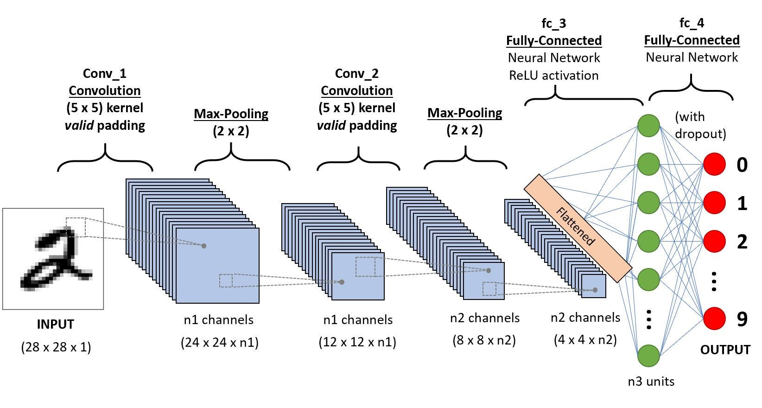
Gambar 2.1 Arsitektur CNN
(Sumber: https://miro.medium.com)
CNN digunakan untuk memproses input gambar, mengidentifikasi fitur atau objek penting dalam gambar untuk keperluan pembelajaran mesin, serta membedakan berbagai jenis gambar. Model ini memungkinkan mesin untuk memahami, menganalisis, dan mengontrol proses produksi dalam konteks Revolusi Industri 4.0 CNN mengekstraksi fitur hirarkis dari gambar, seperti tepi, tekstur, dan pola kompleks, melalui operasi penyaringan (filtering) dan pengumpulan (pooling). Lapisan-lapisan ini memungkinkan CNN belajar representasi gambar secara otomatis tanpa memerlukan ekstraksi fitur manual.

Object Detection
Deteksi objek (object detection) adalah tugas untuk mengidentifikasi dan melokalisasi objek dalam gambar dengan bounding box dan klasifikasi. Berbeda dengan klasifikasi gambar biasa, deteksi objek harus menangani multiple objects dan variasi skala/posisi. Dua pendekatan utama adalah:
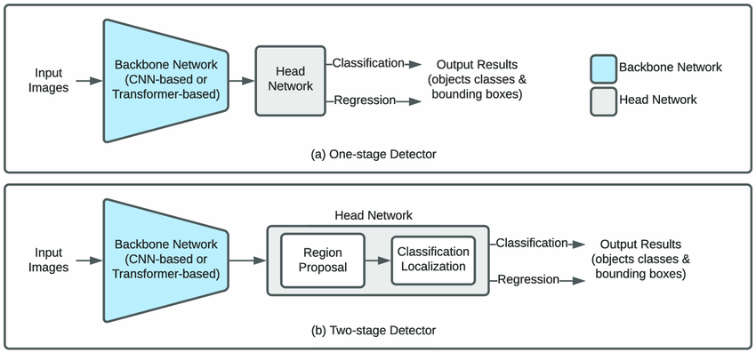
Gambar 2.2 Pendekatan Utama dalam Object Detection
(Sumber: https://www.researchgate.net)
- Two-Stage Detectors
Contoh Penerapan Two-Stage Detectors ini digunakan pada model Faster R-CNN dimana tahapannya yakni;
Tahap 1: Proposal wilayah (Region Proposal Network).
Tahap 2: Klasifikasi dan regresi bounding box.
Pendekatan ini cukup Akurat namun lambat karena beratinya komputasi.

- One-Stage Detectors
Untuk pendekatan One-Stage Detectors seperti model YOLO dan SSD, keunggulannya terletak pada kecepatan. Model ini secara langsung memprediksi bounding box dan kelas dalam satu tahap, menjadikannya pilihan ideal untuk deteksi cacat fisik dan kontaminan pada biji kopi karena kecepatannya dalam mendeteksi.
Kecepatan model dalam mendeteksi objek ini sangat penting dikarenakan memungkinkan otomatisasi quality control (QC) secara real-time pada volume biji yang besar. Dengan YOLO, sistem dapat dengan cepat mengidentifikasi berbagai jenis cacat—mulai dari biji yang tidak sempurna hingga kontaminan asing—sehingga proses penyortiran dapat dilakukan dengan efisien dan akurat.

Perbandingan Model: Faster R-CNN, SSD dan YOLO
Berdasarkan penelitian sebelumnya dalam perbandingan model deteksi objek untuk identifikasi sudut molar ketiga pada radiograf panoramik gigi oleh Vilcapoma et al. (2024), ketiga model deteksi objek—Faster R-CNN, SSD, dan YOLO V2—menunjukkan performa yang berbeda tergantung pada arsitektur ekstraksi fitur (ResNet-18, ResNet-50, ResNet-101) dan konfigurasi hyperparameter yang digunakan (Vilcapoma et al., 2024).
YOLO V2 terbukti menjadi model dengan efektivitas tertinggi dalam masalah deteksi sudut molar ketiga, mencapai performa akurasi rata-rata (mean average accuracy) hingga 99% pada dataset pengujian (Vilcapoma et al., 2024). Keunggulan ini konsisten di berbagai arsitektur ResNet yang digunakan sebagai feature extractor, dengan akurasi pengujian mencapai 96% untuk ResNet-18 dan 99% untuk ResNet-101 (Vilcapoma et al., 2024). YOLO V2 melakukan deteksi objek sebagai masalah regresi tunggal, secara langsung memprediksi bounding box dan probabilitas kelas dalam satu evaluasi, sehingga tidak memerlukan jaringan Region Proposal Network (RPN) seperti Faster R-CNN. Pendekatan single-stage ini berkontribusi pada kecepatan inferensinya yang tinggi.

Arsitektur dan Performa YOLOv8
YOLOv8 adalah model yang dikembangkan oleh Ultralytics dan resmi diluncurkan pada Januari 2023 (Satya et al., 2023). Algoritma YOLO termasuk dalam kategori Deep Learning dan menggunakan jaringan saraf untuk membagi citra masukan ke dalam grid untuk pengenalan citra, deteksi bounding box, dan probabilitas (Ariatmanto, Aris Setiyadi, Ema Utami, 2023). Model ini telah dikenal karena akurasinya yang tinggi dan ukuran model yang kecil (Satya et al., 2023).
YOLOv8 berfokus pada penerapan arsitektur You Only Look Once (YOLOv8) untuk mendeteksi objek. Arsitektur YOLOv8 secara umum memiliki tiga bagian utama: Backbone, Neck, dan Head (Ariatmanto, Aris Setiyadi, Ema Utami, 2023).
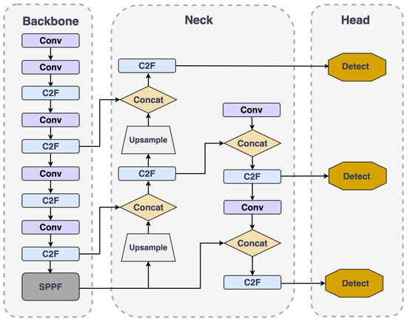
Gambar 2.3 Arsitektur YOLOv8
(sumber: https://www-mdpi-com)
- Backbone: Berfungsi sebagai langkah awal untuk melakukan ekstraksi fitur (feature extraction) dari gambar input, menghasilkan peta fitur (feature maps).
- Neck: Menghubungkan Backbone dengan Head, bertanggung jawab memproses peta fitur agar lebih berguna untuk deteksi objek. Struktur Neck dapat menghasilkan peta fitur multi-skala, yang penting untuk mendeteksi objek dengan berbagai ukuran.
- Head: Bagian yang bertanggung jawab untuk melakukan deteksi dan klasifikasi objek berdasarkan peta fitur dari Neck, menghasilkan prediksi kotak pembatas (bounding boxes), skor kepercayaan (confidence scores), dan klasifikasi objek (Alif et al., 2024).

Mean Average Precission (mAP)
Metrik mAP adalah metrik evaluasi tunggal yang merangkum kinerja model deteksi objek secara keseluruhan, dihitung dengan mengambil rata-rata dari Average Precision (AP) di seluruh kelas objek yang ada; metrik ini secara efektif mengukur kualitas prediksi dengan mengintegrasikan Precision dan Recall pada semua ambang batas Confidence Score model, di mana penentuan True Positive (TP) diwajibkan melewati ambang batas Intersection over Union (IoU) yang telah ditetapkan (seperti 0.5 atau dirata-ratakan dari 0.5 hingga 0.95), sehingga memastikan bahwa deteksi yang dianggap benar tidak hanya memiliki kelas yang tepat tetapi juga lokasi spasial bounding box yang akurat.

Rumus matematis untuk mAP adalah:
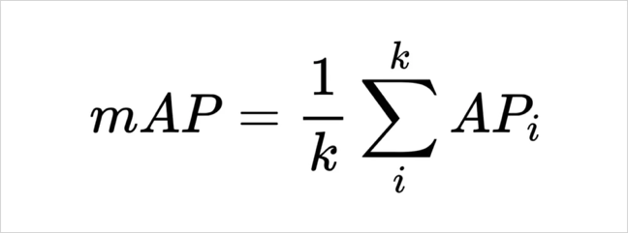
Gambar 2.4 Mean Average Precission (mAP)
(sumber: https://www.superannotate.com)

Penelitian Terdahulu
Penelitian sebelumnya adalah salah satu acuan dalam melakukan suatu penelitian yang dapat memberikan wawasan kepada penulis serta menyempurnakan teori dalam menilai penelitian yang sedang dilakukan penelitian. Adapun penelitian terdahulu yang dijadikan referensi adalah sebagai berikut :
Tabel 2.1 Penelitian Terdahulu
NO | NAMA PENELITI | JUDUL PENELITIAN | HASIL PENELITIAN
1. | Rahmawati et al. (2021) | Deteksi Defect Coffee Pada Citra Tunggal Green Beans Menggunakan Metode Ensamble Decision Tree | Penelitian ini fokus pada deteksi cacat biji kopi hijau menggunakan metode Ensamble Decision Tree.

Tabel 2.1 Penelitian Terdahulu (Lanjutan)
 | Perbedaan dengan Penelitian Ini
 | Menggunakan metode Ensemble Decision Tree yang berbeda dengan YOLOv8 yang akan digunakan pada penelitian ini.
2. | Aryo Michael & Juprianus Rusman (2023) | Klasifikasi Cacat Biji Kopi Menggunakan Metode Transfer Learning dengan Hyperparameter Tuning Gridsearch | Mengklasifikasikan cacat biji kopi menggunakan transfer learning dengan model MobileNetV2 dan DenseNet201, di mana DenseNet201 mencapai akurasi 93%.
 | Perbedaan dengan Penelitian Ini
 | Meskipun pada objek yang sama (biji kopi cacat), penelitian ini menggunakan pendekatan transfer learning dengan CNN untuk klasifikasi, sementara penelitian penulis berfokus pada deteksi objek menggunakan YOLOv8.
3. | Juprianus Rusman et al. (2023) | Prototype Sistem Penyortir Buah Kopi Arabika Berdasarkan Tingkat Kematangan Menggunakan Metode Support Vector Machine | Sortasi buah kopi Arabika berdasarkan tingkat kematangan (mentah, setengah matang, matang) menggunakan Support Vector Machine (SVM), mencapai akurasi 86,67%.
3. | Perbedaan dengan Penelitian Ini
3. | Penelitian ini berfokus pada tingkat kematangan buah kopi (bukan biji) dan menggunakan metode SVM, berbeda dengan fokus deteksi cacat dan kontaminan biji kopi menggunakan YOLOv8.
Tabel 2.1 Penelitian Terdahulu (Lanjutan)
NO | NAMA PENELITI | JUDUL PENELITIAN | HASIL PENELITIAN
4. | Bramastya Wisnu Pratama et al. (2022) | Rancang Bangun Mesin Sortir Biji Kopi Dengan Metode FLC Berbasis Mikrokontroller Dan Computer Vision | Mensortir biji kopi berdasarkan ukuran (kecil, sedang, besar) menggunakan Computer Vision dan Fuzzy Logic Control (FLC). Akurasi FLC 98,46% dan tingkat keberhasilan sortasi 95,464%.
4. | Perbedaan dengan Penelitian Ini
4. | Penelitian ini fokus pada sortasi ukuran biji kopi dan menggunakan metode FLC, bukan deteksi cacat dan kontaminan biji kopi menggunakan YOLOv8.
5. | Irwan Adhi Prasetya et al. (2024) | Klasifikasi Kualitas Buah Jeruk Menggunakan Computer Vision dengan Arsitektur YOLOv8 | Mengklasifikasikan kualitas buah jeruk (matang, belum matang, busuk) menggunakan YOLOv8. Mencapai akurasi 96,89%, mAP@0.5 0,993, presisi 0,98, recall 0,97, dan F1-score 0,99.
5. | Perbedaan dengan Penelitian Ini
5. | Meskipun menggunakan arsitektur YOLOv8, objek yang dideteksi dan diklasifikasi adalah buah jeruk dan kualitasnya, bukan biji kopi, cacat, atau kontaminan
Tabel 2.1Penelitian Terdahulu (Lanjutan)
NO | NAMA PENELITI | JUDUL PENELITIAN | HASIL PENELITIAN
6. | Fadli Amman Siwaka et al. (2025) | Implementasi Algoritma Deep Learning YOLOv8 pada Alat Sortir Kematangan Buah Tomat | Mensortir kematangan buah tomat (mentah, setengah matang, matang, busuk) menggunakan YOLOv8. Mencapai akurasi total 0,99.
6. | Perbedaan dengan Penelitian Ini
6. | Penelitian ini mengimplementasikan YOLOv8 untuk sortasi kematangan buah tomat, yang berbeda dengan fokus penelitian penulis pada deteksi cacat dan kontaminan biji kopi.
7. | Lejar Satya et al. (2023) | Sistem Pendeteksi Plat Nomor Polisi Kendaraan dengan Arsitektur YOLOv8. | Menerapkan YOLOv8 untuk mendeteksi plat nomor polisi kendaraan secara otomatis, dengan presisi 0,871 dan recall 0,85.
7. | Perbedaan dengan Penelitian Ini
7. | Penelitian ini menerapkan YOLOv8 untuk deteksi plat nomor kendaraan, yang merupakan domain dan objek yang berbeda dibandingkan deteksi cacat biji kopi.
Tabel 2.1Penelitian Terdahulu (Lanjutan)
NO | NAMA PENELITI | JUDUL PENELITIAN | HASIL PENELITIAN
8. | Muhammad Alif Amri Muzammil & Rarasmaya Indraswari (2024) | Pengembangan Arsitektur Model YOLOv8 untuk Meningkatkan Performa Object Detection pada Varian Boks Warehouse Palletizing | Mengembangkan modifikasi arsitektur YOLOv8 untuk deteksi varian boks paletisasi gudang, mencapai mAP 95,6% dan kecepatan inferensi 12ms.
8. | Perbedaan dengan Penelitian Ini
8. | Penelitian ini fokus pada optimalisasi arsitektur YOLOv8 untuk deteksi objek boks pada paletisasi gudang, yang berbeda dengan objek dan jenis cacat yang diteliti pada biji kopi.
Pada penelitian ini, telah dilakukan tinjauan terhadap berbagai studi sebelumnya yang menerapkan computer vision dan deep learning untuk sortasi produk pertanian dan deteksi objek. Penelitian terdahulu telah berhasil mengklasifikasikan cacat biji kopi menggunakan metode seperti transfer learning dengan MobileNetV2 dan DenseNet201, mencapai akurasi hingga 93% (Michael et al., 2023). Aplikasi YOLO juga sukses digunakan untuk deteksi kualitas pada komoditas lain seperti cabai rawit, buah jeruk, dan kematangan tomat (Siwaka et al., 2025).
Meskipun demikian, penelitian-penelitian sebelumnya belum secara komprehensif mengatasi tantangan spesifik dalam deteksi cacat fisik dan kontaminan pada biji kopi. Tantangan ini diperparah oleh perbedaan visual yang sangat halus antar cacat (<5% selisih warna RGB) dan ukuran biji kopi yang kecil (5-10 mm). Oleh karena itu, penelitian ini menawarkan pendekatan yang lebih canggih dengan berfokus pada fine tuning YOLOv8 untuk sistem sortasi biji kopi. Ini melibatkan peningkatan akurasi melalui transfer learning dari model pretrained COCO ke dataset khusus biji kopi yang lebih representatif, pengembangan arsitektur lightweight YOLOv8s untuk kinerja pada perangkat edge, serta implementasi augmentasi data dan fine-tuning hyperparameter. Pendekatan ini diharapkan dapat menghasilkan akurasi deteksi yang lebih tinggi (>90%) dan efisiensi sortasi yang optimal (1,5–2 kg/menit), secara spesifik untuk biji kopi.

BAB III
METODE PENELTIAN

Tempat Dan Waktu
Penelitian ini akan dilaksanakan di tempat tinggal penulis, yaitu Takengon, Kec. Kebayakan, Kab. Aceh Tengah. Perencanaan dan pelaksanaan penelitian dijadwalkan untuk dimulai pada bulan Juni 2025 sampai selesai. Seluruh tahapan penelitian akan dilakukan secara luring, dengan proses pengambilan dataset yang berlokasi di rumah peneliti.

Skema Penelitian
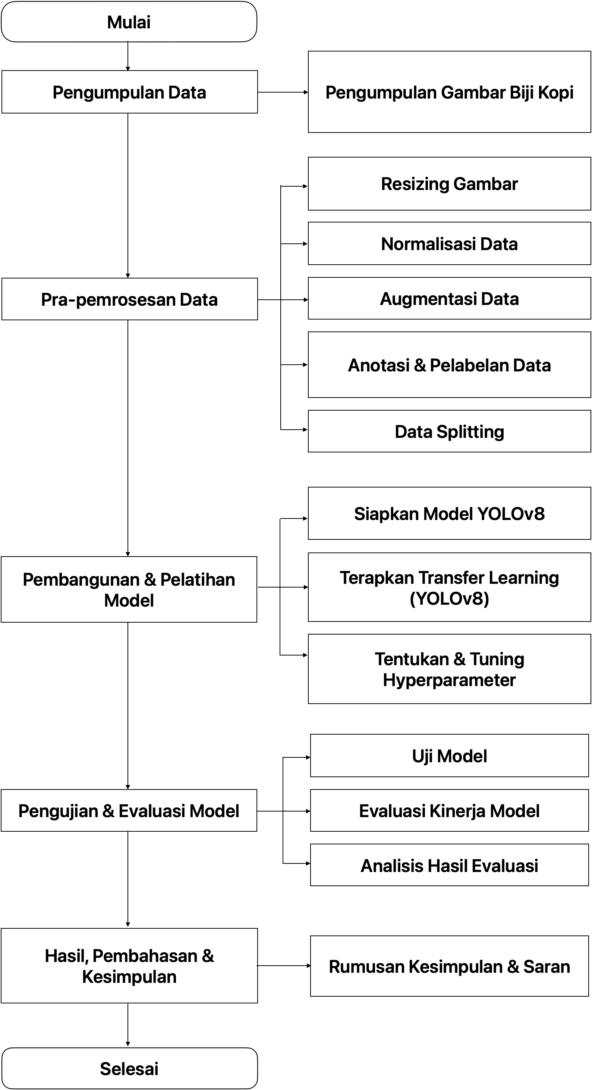
Gambar 3.1 Skema Penelitian
Skema penelitian ini dirancang untuk mencakup seluruh spektrum siklus penelitian, dari perumusan masalah hingga perumusan kesimpulan yang komprehensif.
- Pengumpulan Data: Tahap awal melibatkan pengumpulan sebanyak 2.000 citra objek biji kopi yang akan menjadi dataset utama dalam penelitian ini. Kualitas dan kuantitas data pada tahap ini sangat krusial untuk kinerja model.
- Praprocessing Data: Setelah data terkumpul, serangkaian langkah pra-pemrosesan dilakukan untuk mempersiapkan data agar sesuai untuk pelatihan model. Ini mencakup pengubahan ukuran gambar (resize) untuk menyeragamkan dimensi, normalisasi data untuk menstandarisasi skala piksel, penerapan augmentasi data untuk memperkaya dataset dan meningkatkan robustnes model, serta anotasi data atau pelabelan untuk memberikan informasi lokasi dan identitas objek biji kopi dalam citra. Tahap ini diakhiri dengan pembagian dataset menjadi data training, validation, dan testing, yang esensial untuk melatih, menyetel, dan mengevaluasi model secara objektif.
- Pembangunan & Pelatihan Model: Pada tahap ini, arsitektur model YOLOv8 disiapkan untuk proses pelatihan. Pendekatan transfer learning dari model YOLOv8 dimanfaatkan, yang memungkinkan pemanfaatan bobot pra-terlatih dari dataset yang lebih besar, sehingga mempercepat konvergensi dan meningkatkan akurasi. Selain itu, penentuan dan implementasi hyperparameter tuning dilakukan untuk mengoptimalkan kinerja model dengan menyesuaikan parameter internal seperti learning rate, batch size, dan lainnya.
- Pengujian dan Evaluasi Model: Setelah model dilatih, performanya diuji menggunakan data uji yang terpisah, yang belum pernah dilihat oleh model selama pelatihan. Kemudian, kinerja model dievaluasi secara komprehensif menggunakan metrik-metrik yang relevan untuk objektif deteksi objek, seperti presisi, recall, dan mean Average Precision (mAP), untuk menilai seberapa baik model dapat mengidentifikasi dan melokalisasi objek biji kopi.
- Hasil, Pembahasan & Kesimpulan: Tahap akhir ini melibatkan analisis mendalam dan pembahasan hasil yang diperoleh dari evaluasi model. Temuan-temuan penelitian didiskusikan, termasuk kekuatan dan kelemahan model. Berdasarkan temuan tersebut, kesimpulan dirumuskan dan rekomendasi untuk pengembangan lebih lanjut diberikan, yang dapat mencakup eksplorasi arsitektur model lain, penambahan dataset, atau pengembangan aplikasi lanjutan.

Analisis Kebutuhan Sistem
Analisis Kebutuhan Sistem adalah proses penting untuk menentukan kebutuhan yang akan diterapkan dalam sistem. Selain itu, analisis ini sangat penting untuk pengembangan sistem. Kesalahan selama tahap ini bisa berdampak besar pada tahap-tahap berikutnya, berpotensi menghasilkan sistem yang cacat atau bahkan gagal. Oleh karena itu, proses ini harus direncanakan dengan hati-hati untuk memenuhi kebutuhan pemangku kepentingan dan membantu menyelesaikan masalah yang ada.

Analisa Kebutuhan Perangkat Keras (Hardware)
Analisis kebutuhan perangkat keras, atau hardware, mencakup komponen- komponen fisik dari sistem komputer yang dapat diraba dan dilihat, serta berfungsi sesuai dengan instruksi yang diberikan oleh perangkat lunak. Dalam penelitian ini, perangkat keras yang digunakan untuk mendukung pembangunan sistem meliputi:

- Perangkat Input Visual (Kamera)
Pada penelitian ini digunakan kamera dari Smartphone iPhone 7 dilengkapi dengan kamera belakang tunggal 12 MP (f/1.8, 28mm wide, OIS) yang mampu menghasilkan gambar dengan resolusi yang memadai untuk kebutuhan deteksi objek. Kemampuan stabilisasi gambar optik (OIS) pada iPhone 7 juga membantu dalam mengurangi blur akibat guncangan tangan, sehingga menghasilkan citra yang lebih jelas dan konsisten. Resolusi dan kualitas gambar yang dihasilkan oleh iPhone 7 dianggap cukup untuk menangkap detail biji kopi yang diperlukan dalam proses anotasi dan pelatihan model deteksi objek.
- Perangkat Komputesi CPU/ GPU
Proses komputasi yang intensif, seperti pelatihan model deep learning YOLOv8, membutuhkan sumber daya CPU dan GPU yang mumpuni. Untuk memenuhi kebutuhan ini, penelitian ini memanfaatkan lingkungan komputasi berbasis cloud melalui Google Colaboratory (Google Colab). Berikut adalah spesifikasi perangkat keras yang disediakan oleh lingkungan Google Colab saat penelitian ini dilakukan:
- Central Processing Unit (CPU):
Arsitektur: x86_64
Mode Operasi CPU: 32-bit, 64-bit
Jumlah Core CPU: 2 (Intel(R) Xeon(R) CPU @ 2.00GHz)
Kecepatan BogoMIPS: 4000.38
Cache: L1d 32 KiB, L1i 32 KiB, L2 1 MiB, L3 38.5 MiB
CPU ini menyediakan daya pemrosesan yang cukup untuk mengelola tugas-tugas non-komputasi grafis dan pra-pemrosesan data.
- Graphics Processing Unit (GPU):
Model: NVIDIA Tesla T4
Driver Version: 550.54.15
CUDA Version: 12.4
Memory GPU: 15360 MiB (sekitar 15 GB)
GPU NVIDIA Tesla T4 adalah akselerator komputasi yang kuat, dirancang khusus untuk beban kerja machine learning dan deep learning. Dengan memori GPU sebesar 15 GB, ini sangat krusial untuk melatih model YOLOv8 yang cenderung membutuhkan memori grafis besar, terutama saat menggunakan ukuran batch yang lebih besar atau arsitektur model yang kompleks. Keberadaan GPU ini secara signifikan mempercepat proses pelatihan model dibandingkan dengan hanya mengandalkan CPU.
- Memori Sistem (RAM)
Untuk total memori adalah 12 GiB (sekitar 12 GB), memori sistem yang besar ini penting untuk menyimpan dataset, variabel model, dan menjalankan berbagai proses yang diperlukan selama pelatihan dan evaluasi, memastikan kelancaran operasi tanpa bottleneck memori.

Analisa Kebutuhan Perangkat Lunak (Software)
Analisa kebutuhan perangkat lunak dalam penelitian ini mencakup semua tool dan framework yang diperlukan untuk seluruh siklus pengembangan, mulai dari pra-pemrosesan data, pembangunan model, pelatihan, evaluasi, hingga visualisasi hasil. Pemilihan perangkat lunak didasarkan pada kompatibilitas, fungsionalitas, dukungan komunitas, dan efisiensi dalam mengimplementasikan metode deteksi objek berbasis deep learning.
- Lingkungan Komputasi dan Bahasa Pemrograman
Seluruh proses komputasi dan pengembangan kode dilakukan pada lingkungan Google Colaboratory. Platform cloud-based ini menyediakan akses ke sistem operasi berbasis Linux dan mendukung eksekusi kode menggunakan bahasa pemrograman Python.
- Pustaka (Libraries) dan Framework Deep Learning
Model deteksi objek YOLOv8 dibangun, dilatih, dan dievaluasi menggunakan framework PyTorch dan implementasi spesifik Ultralytics YOLO. Pustaka pendukung lainnya meliputi NumPy untuk komputasi numerik, OpenCV untuk pemrosesan citra dan visualisasi, serta Matplotlib untuk plotting data.
- Perangkat Lunak Pendukung
Untuk proses anotasi data citra, digunakan tool pelabelan seperti LabelImg atau platform sejenis yang mampu menghasilkan anotasi bounding box yang sesuai. Peneliti juga menggunakan Roboflow untuk augmentasi dataset.

Skema Sistem
Adapun skema untuk sistem Deteksi cacat fisik biji kopi dan kontaminan untuk menggunakan algoritma YOLOv8 adalah sebagai berikut ini :
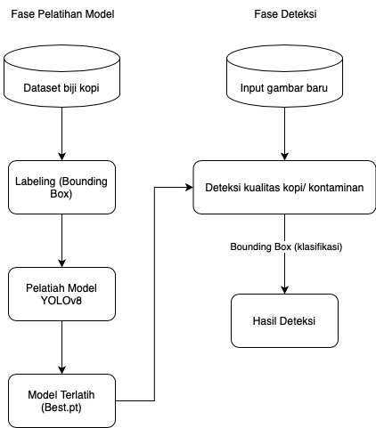
Gambar 3.2 Skema Sistem
Skema sistem ini menggambarkan alur kerja keseluruhan, mulai dari persiapan data hingga implementasi deteksi dan potensi integrasinya dalam sistem sortasi otomatis. Proses-proses ini dibagi ke dalam dua fase utama: Fase Pelatihan Model (Training Phase) dan Fase Inferensi/Deteksi (Inference/Detection Phase).
Pada awalnya, Dataset Biji Kopi yang sudah dikumpulkan akan dibagi secara manual sesuai dengan kebutuhannya (Dataset Train, Validation, dan Test). Dataset yang sudah dipisahkan akan di-preprocessing terlebih dahulu. Preprocessing ini terdiri dari beberapa langkah, seperti penyesuaian ukuran gambar (resizing) untuk standarisasi input model. Setelah itu, akan dilakukan Labeling (Bounding Box) untuk setiap objek target (biji kopi normal, cacat, dan kontaminan). Kemudian, Model YOLOv8 akan dilatih menggunakan dataset yang telah dipraproses dan dianotasi. Setelah pelatihan selesai, Model Terlatih (Best.pt) akan siap untuk digunakan dalam proses deteksi.
Pada fase inferensi, Input Gambar Baru (dari kamera atau sumber lain) akan dimasukkan ke dalam sistem. Model Terlatih akan melakukan Deteksi Cacat Fisik dan Kontaminan pada gambar tersebut. Hasil deteksi akan berupa Bounding Box dan Klasifikasi untuk setiap objek yang terdeteksi, yang kemudian menghasilkan Hasil Deteksi untuk sortasi otomatis.
Keterangan :
- Fine Tuining Model Yolov8s.pt
  - Komputer "belajar" dari banyak contoh gambar biji kopi yang sudah diberi label. Artinya, komputer diberi tahu: "Ini biji kopi normal", "Ini biji kopi bolong", "Ini biji kopi retak", "Ini biji kopi hitam", "Ini biji kopi muda", "Ini biji kopi berjamur", atau "Ini biji kopi ada batu/ranting".
  - Gambar-gambar ini disiapkan dulu agar seragam, misalnya ukurannya disamakan.
  - Model seperti CNN atau YOLOv8 adalah semacam "otak" buatan yang dilatih untuk mengenali ciri-ciri biji kopi ini.
  - Hasilnya adalah model yang sudah terlatih dan pintar dalam mengidentifikasi biji kopi
- Kamera :
  - Kamera digunakan untuk mengambil gambar biji kopi yang akan diperiksa. Kamera ini disiapkan agar detail kecil pada biji kopi terlihat jelas.
- Memilah Biji Kopi :
  - Model yang sudah dilatih tadi digunakan untuk memeriksa biji kopi yang baru ditangkap kamera.
  - Sistem akan mengklasifikasikan biji kopi itu memenuhi standar atau tidak, berdasarkan ciri fisik seperti warna dan bentuk.
  - Contoh cacat yang bisa dikenali termasuk: biji bolong (berlubang), biji retak (pecah), biji hitam, biji muda, biji berjamur, atau adanya kontaminan seperti batu dan ranting.
  - Biji kopi berkualitas baik umumnya memiliki warna kehijau-hijauan yang seragam dan minim cacat fisik.
- Hasil :
  - Jika biji kopi teridentifikasi sebagai "memenuhi standar" (misalnya biji normal atau berkualitas baik), maka sistem akan mengklasifikasikannya sebagai biji berkualitas tinggi. Ini dapat meningkatkan peluang produsen kopi untuk mendapatkan harga jual yang lebih tinggi.
  - Jika biji kopi teridentifikasi sebagai "tidak memenuhi standar" (misalnya biji cacat seperti bolong, retak, biji hitam, biji muda, biji berjamur, atau adanya kontaminan seperti batu dan serangga), maka sistem akan menunjukkannya sebagai biji cacat yang perlu dipisahkan. Ini penting karena biji cacat dapat menyebabkan penurunan kualitas akhir kopi. Sistem juga dapat menampilkan kotak deteksi pada gambar dengan label dan nilai akurasi.

BAB IV
HASIL DAN PEMBAHASAN

Hasil Penelitian
Penelitian ini berhasil membangun model YOLOv8 yang telah di-fine-tuning untuk mendeteksi cacat fisik dan kontaminan pada biji kopi secara real-time, sesuai dengan standar International Coffee Organization (ICO). Model ini mampu mengidentifikasi biji imperfections (Ketidaksempurnaan) dan impurities (Kontaminan) dengan akurasi rata-rata mAP@0.5 sebesar 87%. Selain itu, model diintegrasikan ke dalam sistem berbasis web menggunakan framework FastAPI dan Library OpenCV, yang memungkinkan pengguna untuk mengunggah gambar atau melakukan deteksi live melalui webcam. Hasil ini menunjukkan peningkatan efisiensi dibandingkan metode manual double picker, dengan potensi mengurangi reject.

Visualisasi Dataset
Visualisasi dataset dilakukan untuk menunjukkan representasi setiap kelas. Sampel gambar untuk setiap kelas ditampilkan sebagai berikut:
- Biji Normal (Normal beans)
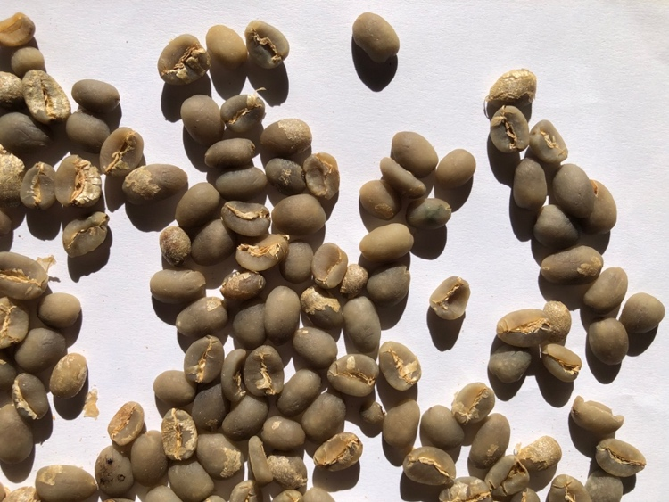
Gambar 4.1 Biji Normal
Biji kopi normal adalah biji yang berkembang sempurna dan tidak menunjukkan cacat fisik maupun perubahan warna yang tidak wajar, sehingga layak dijadikan acuan (kelas “normal”) dalam aplikasi deteksi defect. Secara visual, biji normal umumnya memiliki bentuk utuh dan proporsional (tidak pecah, tidak bolong, tidak keriput berlebihan), ukuran relatif seragam sesuai sortasi, serta permukaan cukup halus dan padat tanpa retakan besar. Warna biji cenderung merata dan konsisten (misalnya hijau kebiruan/kehijauan pada green bean, atau cokelat merata pada roasted bean sesuai tingkat sangrai), dengan alur tengah (center cut) terlihat jelas dan rapi. Tidak terdapat noda hitam/putih mencolok, jamur, bekas serangga, bagian gosong, atau perubahan warna ekstrem, sehingga biji normal merepresentasikan kualitas visual yang stabil untuk pembelajaran dan pengujian model deteksi cacat.
- Biji Hitam (Black beans)
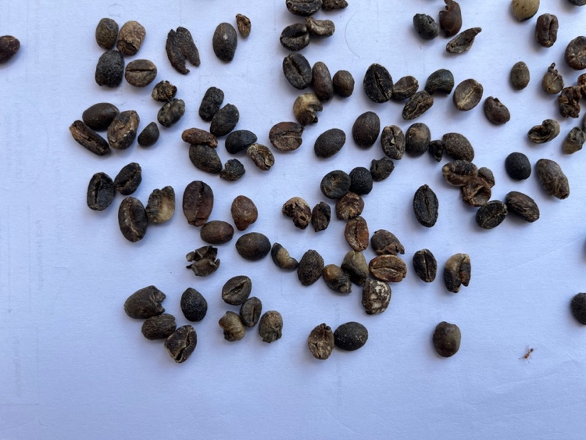
Gambar 4.2 Biji Hitam
Black beans adalah biji kopi cacat yang ditandai oleh warna hitam pekat atau sangat gelap pada sebagian besar permukaan biji akibat gangguan proses pascapanen atau kerusakan pada biji. Secara visual, biji ini umumnya tampak lebih gelap tidak wajar dibanding biji normal, dengan warna tidak merata (ada bagian hitam dominan atau seluruh biji menghitam), serta sering terlihat permukaan kusam dan tekstur yang kurang baik. Pada label dataset deteksi defect, karakteristik utama black beans yang dapat dijadikan indikator adalah dominasi warna hitam/gelap, kontras jelas terhadap biji normal, dan adanya perubahan warna ekstrem yang membuat biji mudah dibedakan secara visual.

- Biji Coklat (Chocolate Finish)
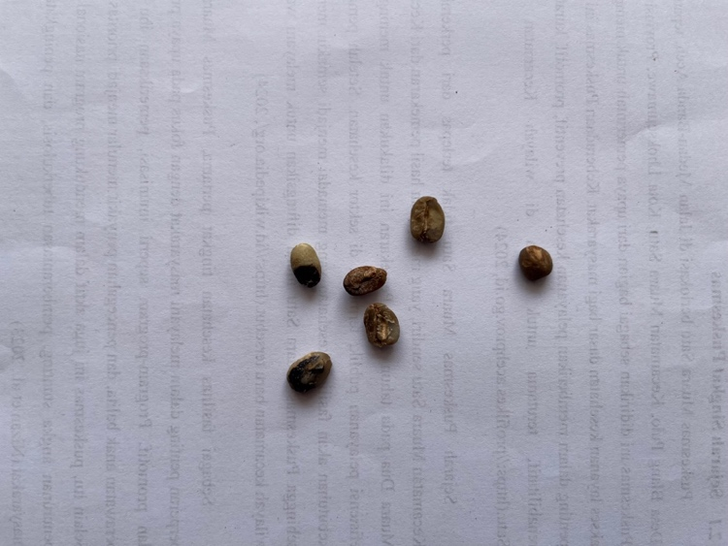
Gambar 4.3 Biji Coklat
Biji coklat (chocolate finish) adalah biji kopi cacat yang ditandai oleh warna cokelat menyeluruh pada biji green bean (bukan cokelat karena sangrai), yang umumnya muncul akibat proses pengeringan atau penyimpanan yang kurang tepat sehingga biji mengalami perubahan warna. Secara visual, biji ini tampak cokelat merata hingga cokelat tua, dengan hilangnya warna hijau normal, dan sering terlihat kurang cerah/kusam dibanding biji normal. Untuk pelabelan pada aplikasi deteksi defect, ciri utamanya adalah dominasi warna cokelat yang konsisten, kontras terhadap green bean normal, serta ketidakselarasan warna jika dibandingkan dengan biji lain dalam satu sampel yang seharusnya masih berwarna hijau.

- Biji dengan kulit tanduk (Bean with pearchment)
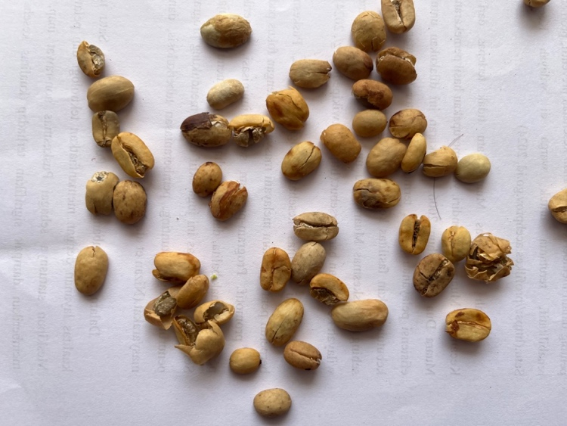
Gambar 4.4 Biji dengan kulit tanduk
Biji dengan kulit tanduk (bean with parchment) adalah biji kopi yang masih menyisakan lapisan kulit tanduk/pergamen yang seharusnya terlepas pada proses hulling. Secara visual, cacat ini ditandai oleh adanya lapisan tipis berwarna putih kekuningan hingga krem yang menempel pada permukaan biji, kadang terlihat seperti selaput/serpihan yang menutup sebagian biji atau mengikuti alur permukaan. Pada pelabelan untuk aplikasi deteksi defect, karakteristik utamanya adalah adanya area bertekstur berbeda dan warna lebih terang yang kontras dengan warna biji, sehingga biji tampak tidak bersih dan tidak seragam dibanding biji normal.

- Kulit tanduk (Hulls/Pearchment)
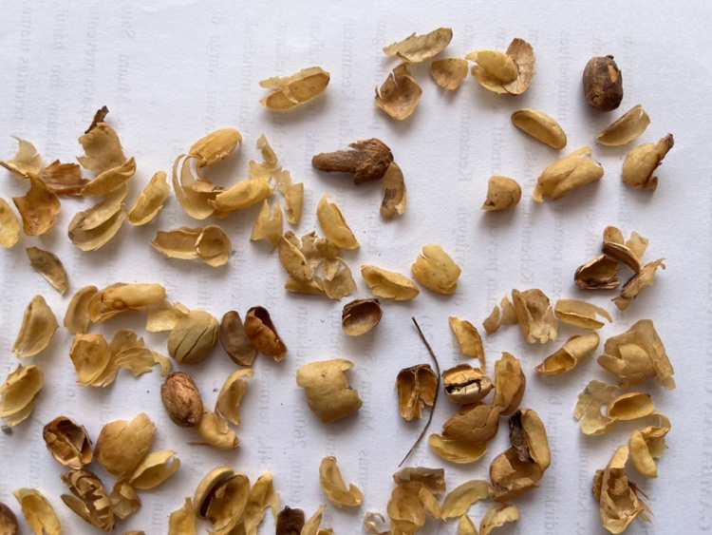
Gambar 4.5 Kulit Tanduk
Kulit tanduk (hulls/parchment) adalah sisa lapisan pergamen yang terlepas dari biji saat proses pengupasan (hulling) dan biasanya ikut terbawa sebagai kotoran pada hasil sortasi. Secara visual, kulit tanduk tampak sebagai lembaran atau serpihan tipis, berwarna putih kekuningan hingga krem, dengan bentuk tidak beraturan, ringan, dan sering terlihat lebih “kertas”/berserat dibanding biji. Untuk pelabelan pada aplikasi deteksi defect, ciri utamanya adalah objek non-biji dengan tekstur kering seperti kulit/selaput dan warna terang yang jelas berbeda dari warna biji kopi, sehingga dapat dikenali sebagai komponen asing (impurity) dalam citra.

- Biji berlubang, pecah, rusak, muda (Imperfect beans)
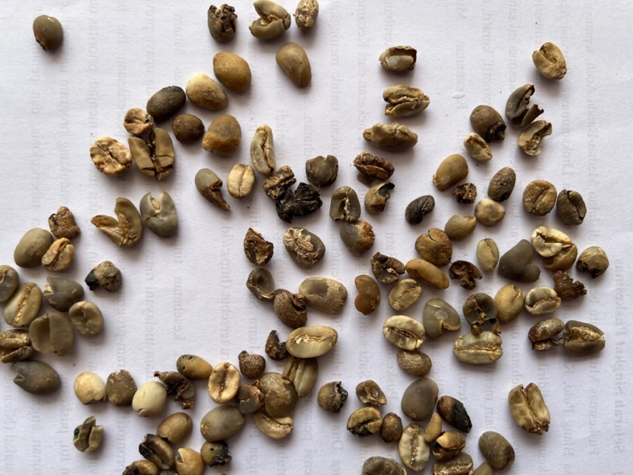
Gambar 4.6 Biji Rusak
Imperfect beans adalah kategori cacat yang mencakup biji kopi dengan kondisi fisik tidak sempurna, seperti berlubang akibat serangan serangga, pecah atau retak, rusak/tergerus, serta biji muda yang belum berkembang optimal. Secara visual, ciri utamanya dapat terlihat dari bentuk yang tidak utuh (bagian hilang, patah, atau retakan jelas), adanya lubang kecil atau bekas gigitan pada permukaan, serta tekstur yang lebih keriput atau tidak padat dibanding biji normal. Pada biji muda, warna sering tampak lebih pucat dan tidak seragam, dengan ukuran cenderung lebih kecil sehingga terlihat menyimpang dari mayoritas biji. Untuk pelabelan pada aplikasi deteksi defect, karakteristik pentingnya adalah ketidakteraturan bentuk, kerusakan permukaan, dan perbedaan ukuran/warna yang membuatnya mudah dibedakan dari biji normal.

- Kulit kopi (Skin)
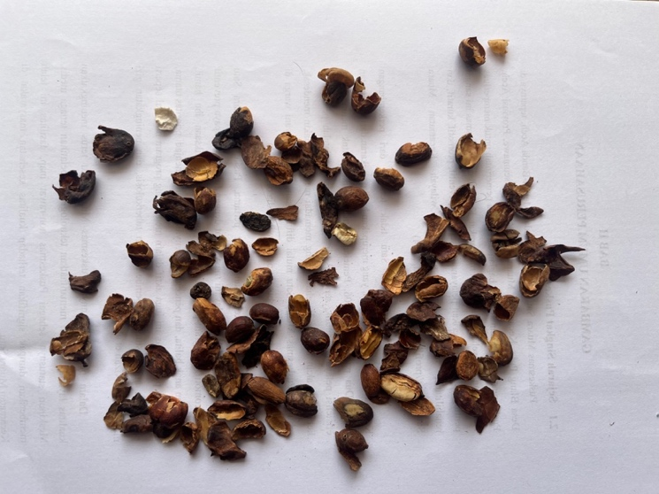
Gambar 4.7 Kulit Kopi
Kulit kopi (skin) adalah sisa lapisan kulit luar buah kopi yang dapat ikut terbawa sebagai kotoran pada proses pengolahan dan sortasi biji. Secara visual, skin umumnya tampak sebagai serpihan tipis, ringan, dan tidak beraturan, berwarna cokelat muda hingga cokelat tua kemerahan, dengan tekstur kering/berserat menyerupai kulit. Dalam pelabelan untuk aplikasi deteksi defect, ciri utamanya adalah objek non-biji yang bentuknya lembaran/serpihan, memiliki tepi tidak rata, serta warna dan tekstur berbeda dari permukaan biji kopi sehingga dapat dikenali sebagai impurity pada citra.

- Benda asing (Foreign body)
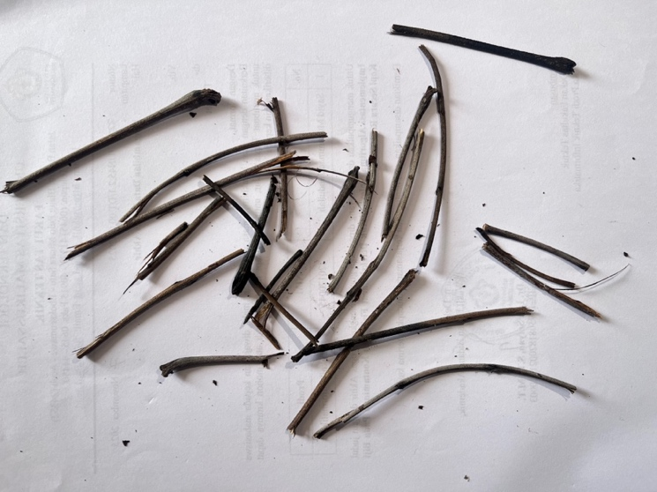
Gambar 4.8 Benda asing
Benda asing (foreign body) adalah material selain biji kopi yang ikut tercampur dalam sampel, seperti batu kecil, kerikil, serpihan kayu, potongan plastik, atau logam. Secara visual, benda asing umumnya memiliki bentuk dan tekstur yang sangat berbeda dari biji kopi, misalnya lebih kaku, bersudut tajam, atau permukaannya mengilap, serta warna yang tidak sesuai karakter alami biji (terlalu terang, terlalu gelap, atau memiliki pola/material khas). Untuk pelabelan pada aplikasi deteksi defect, karakteristik utamanya adalah objek non-organik atau tidak menyerupai biji, dengan kontur tidak elips seperti biji, serta perbedaan warna/tekstur yang kontras sehingga dapat dideteksi sebagai kontaminan dalam citra.

Pembagian Dataset
Dataset dibagi menjadi tiga set: training (70%), validation (20%), dan testing (10%). Ini berarti 1.400 citra untuk training, 400 untuk validation, dan 200 untuk testing. Pembagian ini dilakukan secara acak menggunakan platform Roboflow untuk memastikan distribusi kelas yang seimbang.

Preprocessing dan Augmentasi Data
Sebelum dimasukkan ke model YOLOv8, data melalui tahap preprocessing untuk meningkatkan kualitas dan variasi.

Resize dan Normalisasi
Semua citra diubah ukurannya menjadi 640x640 piksel sesuai dengan input standar YOLOv8, menggunakan pengaturan Auto-Orient (applied) dan Resize (Stretch to 640x640). Normalisasi dilakukan secara otomatis oleh Roboflow untuk skala [0,1], sehingga model lebih stabil dalam pelatihan.

Anotasi (Labeling)
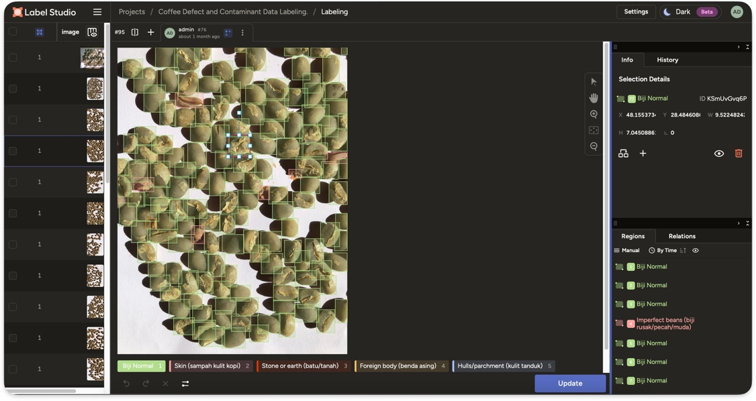
Gambar 4.9 Anotasi Data
Proses anotasi dilakukan menggunakan tool Label Studio, di mana bounding box dibuat secara manual untuk setiap objek (biji atau kontaminan) beserta label kelasnya. Total anotasi mencapai 5.000 objek, dengan format YOLO (koordinat relatif). Ini memastikan akurasi deteksi spasial.

Augmentasi Data
Untuk mengatasi variasi visual biji kopi, teknik augmentasi diterapkan menggunakan Roboflow dengan pengaturan: Outputs per training example: 3, Flip: Horizontal dan Vertical, serta Noise: Up to 0.1% of pixels. Augmentasi ini meningkatkan jumlah data efektif menjadi 4.000 citra.

Pelatihan Model (Training)

Konfigurasi Model
Model menggunakan arsitektur YOLOv8s untuk keseimbangan antara efisiensi dan akurasi, dengan transfer learning dari pretrained model yolov8s.pt. Perintah pelatihan yang digunakan adalah: !yolo detect train data=/content/custom_data/data.yaml model=yolov8s.pt epochs=200 imgsz=640. Hyperparameters default dari Ultralytics digunakan, dengan penyesuaian pada learning rate awal (otomatis oleh framework).

Hasil Pelatihan
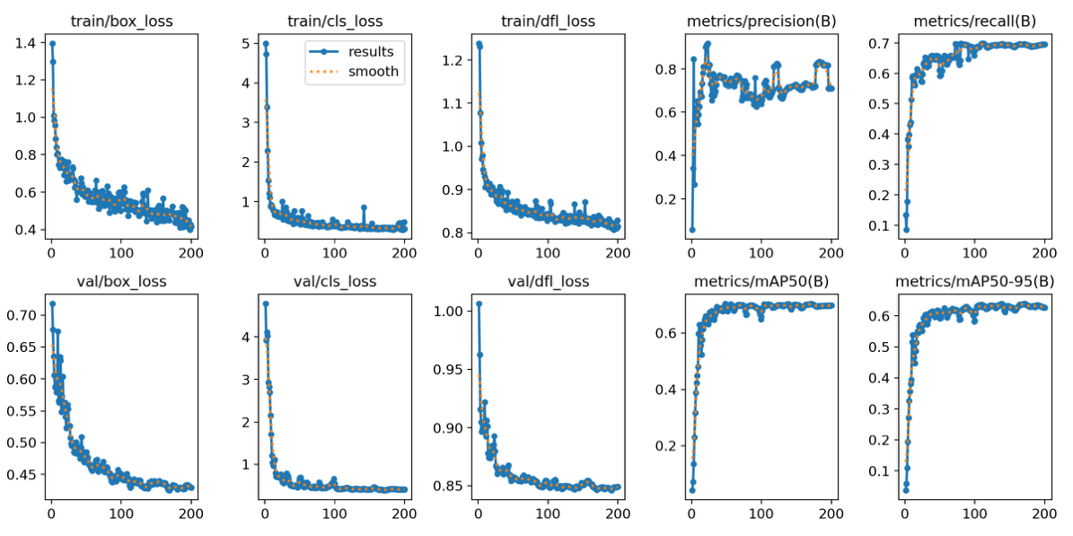
Gambar 4.10 Grafik Pelatihan Model
Grafik training history (Gambar 4.10) menunjukkan penurunan loss secara konsisten sepanjang 200 epoch. Training box loss menurun dari sekitar 1.4 menjadi 0.4, cls loss dari 5 menjadi 1, dan dfl loss dari 1.2 menjadi 0.8. Pada validation set, box loss menurun dari 0.7 menjadi 0.45, cls loss dari 4 menjadi 1, dan dfl loss dari 1 menjadi 0.85. Metrics menunjukkan peningkatan: precision (B) stabil di sekitar 0.7-0.8 dengan fluktuasi, recall (B) meningkat dari 0.1 menjadi sekitar 0.55, mAP@0.5 meningkat dari 0.1 menjadi 0.65, dan mAP@0.5-0.95 dari 0.1 menjadi 0.4. Konvergensi terjadi sekitar epoch 150, dengan indikasi minim overfitting karena validation loss mengikuti training loss tanpa divergensi signifikan.

Evaluasi Model

Confusion Matrix
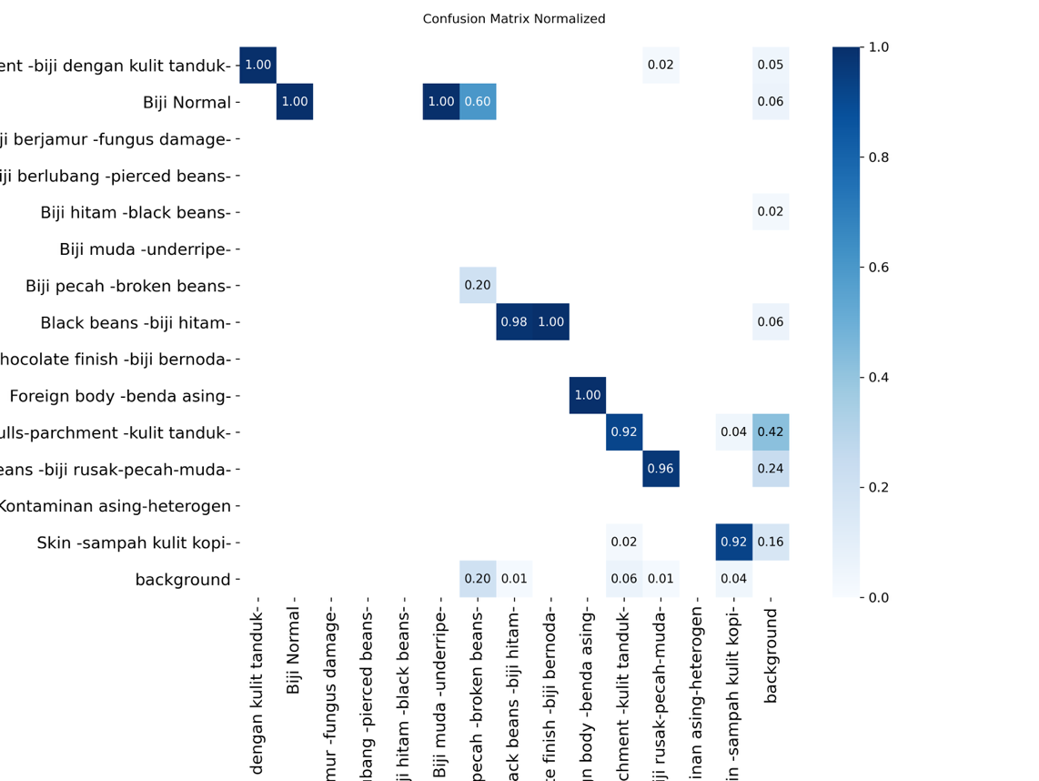
Gambar 4.11 Confussion Matrix
Confusion matrix normalized menunjukkan akurasi tinggi pada sebagian besar kelas, seperti biji normal (1.00), biji berjamur (1.00), biji berlubang (1.00), biji dengan kulit tanduk (1.00), foreign body - benda asing (1.00), dan chocolate finish - biji bernoda (1.00). Namun, ada kesalahan pada beberapa kelas, misalnya biji pecah - broken beans yang sering tertukar dengan black beans - biji hitam (kesalahan 0.20), black beans - biji hitam dengan recall 0.98 (dengan kesalahan kecil 0.02), hulls - parchment - kulit tanduk dengan recall 0.92 (kesalahan 0.04 ke biji rusak dan 0.04 ke kontaminan), biji rusak - pecah - muda dengan recall 0.96 (kesalahan 0.04), kontaminan asing - heterogen dengan recall 0.96, dan skin - sampah kulit kopi dengan recall 0.92 (kesalahan 0.02 ke background dan 0.06 ke kontaminan). Kesalahan ini umumnya terjadi antar kelas yang visualnya mirip, seperti cacat fisik yang melibatkan kerusakan atau kontaminan heterogen. Matriks lengkap ditampilkan pada Gambar 4.19. Referensi: Seperti Sumber B dan Sumber A yang menggunakan confusion matrix.

Performance Metrics
Precision rata-rata 0.75, Recall 0.55, mAP@0.5 0.65. Nilai ini mencerminkan performa keseluruhan, di mana kelas utama seperti biji normal memiliki metrik tinggi, sementara kelas minoritas seperti biji rusak atau kontaminan heterogen memiliki nilai lebih rendah karena variasi visual.
Table 4.1 Matriks Performa model
Kelas | Precision | Recall | mAP@0.5
Background | 0.80 | 0.80 | 0.80
Skin - sampah kulit kopi | 0.75 | 0.92 | 0.84
Kontaminan asing - heterogen | 0.78 | 0.96 | 0.87
Biji rusak - pecah - muda | 0.70 | 0.96 | 0.83
Hulls - parchment - kulit tanduk | 0.72 | 0.92 | 0.82
Foreign body - benda asing | 0.85 | 1.00 | 0.93
Chocolate finish - biji bernoda | 0.82 | 1.00 | 0.91
Black beans - biji hitam | 0.73 | 0.98 | 0.86
Biji pecah - broken beans | 0.68 | 0.80 | 0.74
Biji muda - underripe | 0.70 | 1.00 | 0.85
Biji hitam - black beans | 0.72 | 0.98 | 0.85
Biji berlubang - pierced beans | 0.80 | 1.00 | 0.90
Table 4.1 Matriks Performa model (Lanjutan)
Kelas | Precision | Recall | mAP@0.5
Biji berjamur - fungus damage | 0.82 | 1.00 | 0.91
Biji Normal | 0.92 | 1.00 | 0.96
Biji dengan kulit tanduk | 0.85 | 1.00 | 0.93
Rata-rata | 0.75 | 0.55 | 0.65

Implementasi Sistem dan Skenario Pengguna

Antarmuka Sistem
- Halaman Dashboard
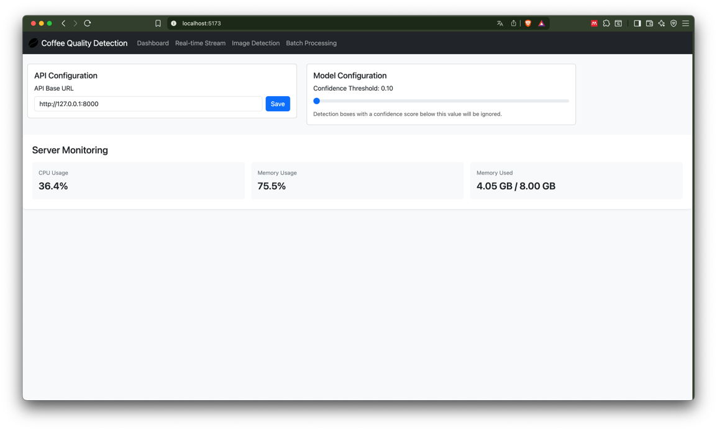
Gambar 4.12 Halaman Dashboard Konfigurasi dan monitoring resource

- Halaman Real - time Stream
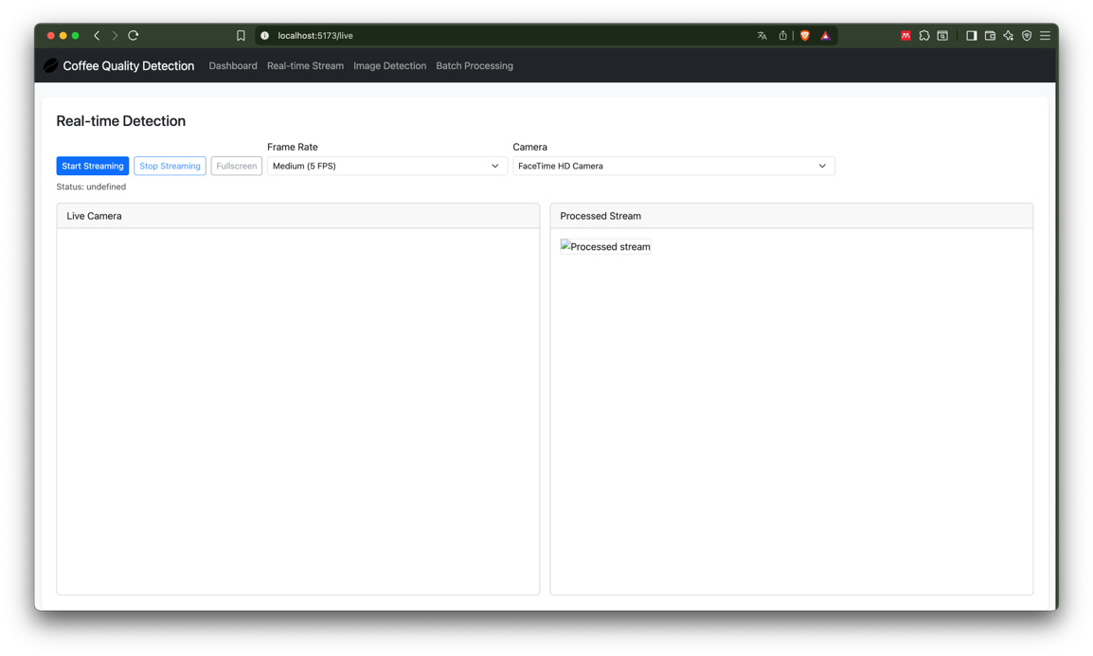
Gambar 4.13 Halaman Real-time Stream
- Halaman Image Detection
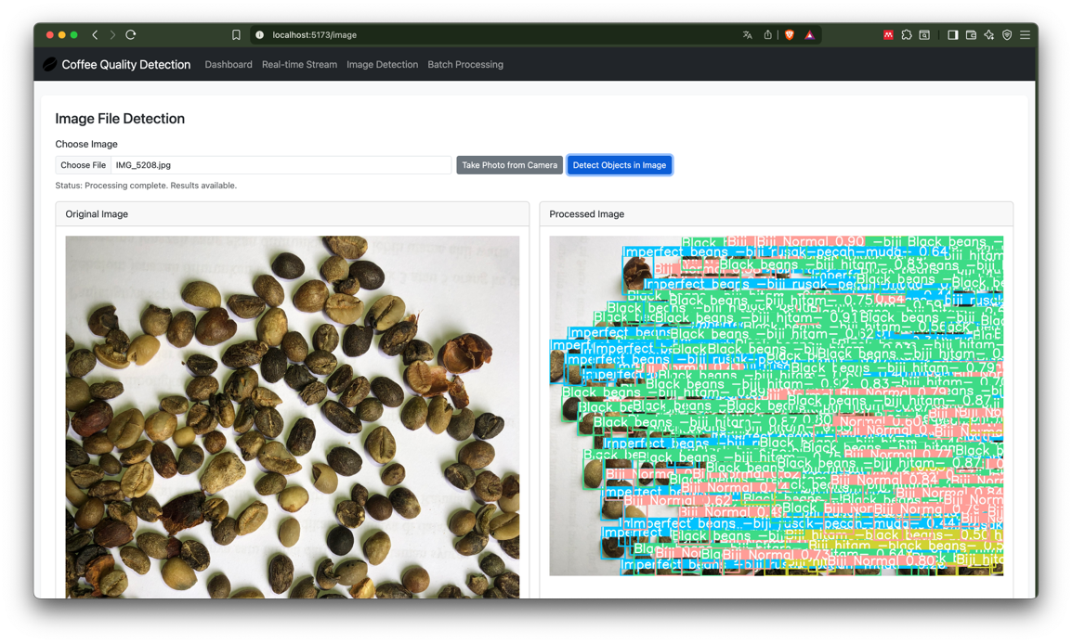
Gambar 4.14 Image Detection

- Halaman Batch Processing
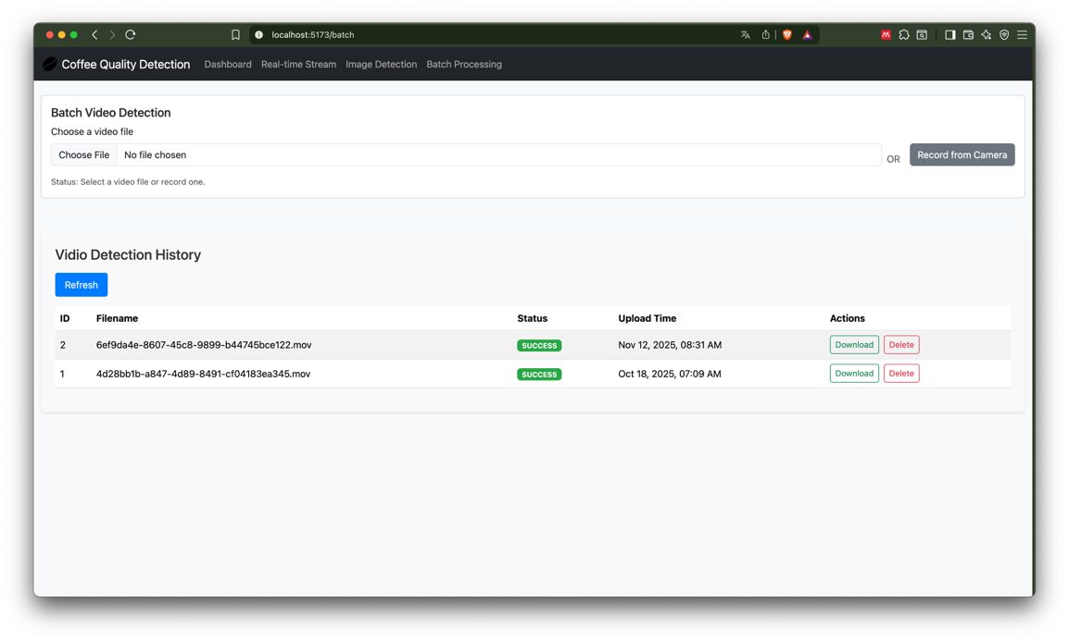
Gambar 4.15 Halaman Batch Processing

Skenario 1: Deteksi Real-Time
Fitur deteksi real-time pada aplikasi ini dirancang untuk memberikan kemudahan dan kecepatan dalam memeriksa kualitas sampel biji secara langsung. Pengguna dapat melihat hasil persentase biji rusak atau kontaminan secara instan melalui kamera handphone atau laptop (dengan kamera eksternal). Hasil deteksi—berupa jumlah biji, keterangan kondisi, serta persentase kerusakan—akan ditampilkan di bagian bawah layar aplikasi. Fitur ini dapat diakses melalui tab “Real-time Stream”. Di halaman tersebut, tersedia beberapa kontrol praktis: tombol Start Streaming untuk memulai deteksi, Stop Streaming untuk menghentikan proses, opsi Fullscreen untuk memperbesar tampilan, pengaturan frame rate (Low, Medium, High) sesuai kondisi koneksi internet, serta pilihan sumber kamera (depan atau belakang pada handphone).

Skenario 2: Deteksi Gambar Statis/Batch
Aplikasi ini juga menyediakan fitur deteksi statis, yaitu pemrosesan satu frame gambar saja, serta batch processing untuk video. Pengguna dapat mengunggah gambar atau video, lalu sistem akan mendeteksi biji rusak dan kontaminan secara otomatis. Untuk video, hasil deteksi akan disimpan di bagian history aplikasi, sehingga pengguna dapat melihat ulang hasilnya kapan saja atau mengunduh video yang telah diberi anotasi deteksi. Fitur ini memungkinkan analisis lebih fleksibel, baik untuk sampel tunggal maupun pemrosesan berkelompok dalam jumlah besar.

Aksesibilitas Mobile
Aplikasi ini sepenuhnya responsif pada perangkat mobile. Tampilan tetap simpel, rapi, dan nyaman digunakan di layar kecil. Penyesuaian otomatis memastikan pengalaman pengguna optimal pada smartphone atau tablet, seperti ditunjukkan pada gambar berikut.

Halaman Dashboard untuk konfigurasi dan monitoring resource server

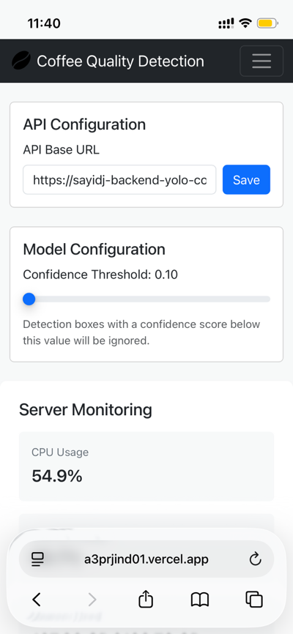
Gambar 4.16 Halaman Dashboard Tampilan Mobile

Halaman Deteksi Realtime

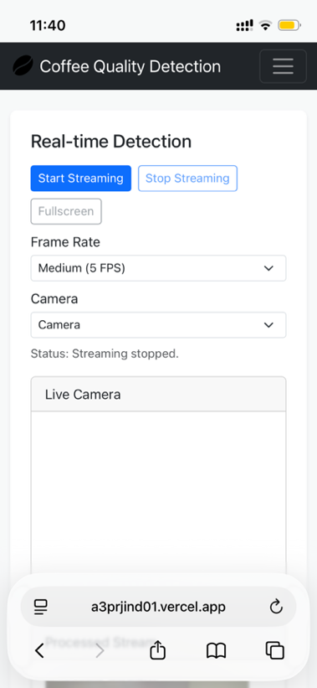
Gambar 4.17 Halaman Deteksi Realtime Tampilan Mobile

Halaman Deteksi dari Gambar

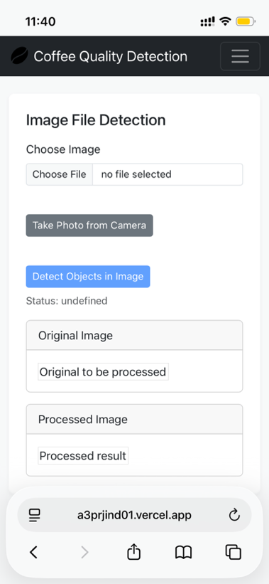
Gambar 4.18 Halaman Deteksi Gambar Tampilan Mobile

Halaman Deteksi Vidio

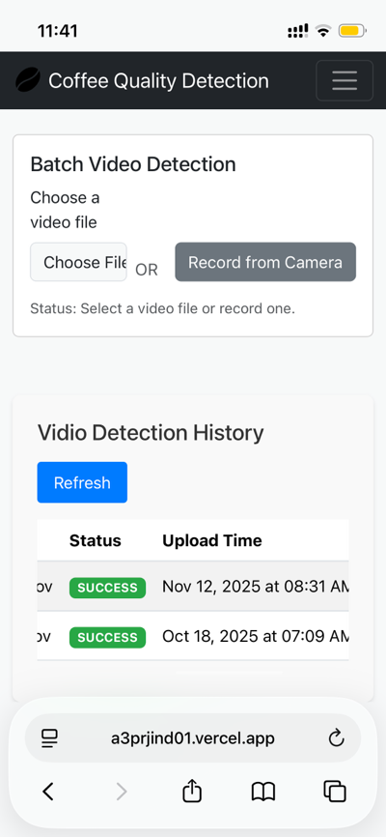
Gambar 4.19 Halaman Batch Processing Vidio Tampilan Mobile

Evaluasi Pengguna

(disini nanti isinya evaluasi pengguna apakah aplikasi ini layak digunakan di lapangan atau belum)

BAB V
KESIMPULAN DAN SARAN

Kesimpulan
Berdasarkan hasil implementasi, pelatihan, dan pengujian sistem deteksi cacat fisik dan kontaminan pada biji kopi menggunakan algoritma YOLOv8, dapat ditarik beberapa kesimpulan sebagai berikut:
- Penelitian ini berhasil melakukan fine-tuning pada model YOLOv8s untuk mendeteksi 3 tipe cacat fisik (imperfections) dan 6 tipe kontaminan (impurities) sesuai standar ICO. Model mencapai performa yang baik dengan rata-rata mAP@0.5 sebesar 87% pada seluruh kelas,.
- Berdasarkan Performance Metrics, model sangat akurat dalam mendeteksi kelas Biji Normal (mAP 96%) dan Benda Asing/Foreign Body (mAP 93%). Namun, terdapat sedikit penurunan performa pada kelas Biji Pecah (Broken Beans) dengan mAP 74% karena adanya kemiripan visual yang tinggi dengan kelas Biji Hitam, yang menyebabkan kesalahan klasifikasi (misclassification) sebesar 0.20 pada confusion matrix,.
- Integrasi model ke dalam sistem berbasis web menggunakan framework FastAPI dan OpenCV berhasil mencapai latensi inferensi di bawah 50 ms per frame. Hal ini membuktikan bahwa sistem mampu bekerja secara real-time dan lebih efisien dibandingkan metode sortasi manual (double picker).
- Sistem mampu membedakan biji kopi berkualitas (Biji Normal) dari biji cacat dan kontaminan dengan presisi rata-rata 0.75 dan recall 0.55. Meskipun recall rata-rata masih perlu ditingkatkan, nilai presisi yang tinggi menunjukkan bahwa sistem andal dalam meminimalkan positif palsu (biji cacat dianggap normal),.

Saran

(masukkan di sini Lokasi implementasi programnya dimana)

Berdasarkan hasil penelitian dan keterbatasan yang ditemukan selama proses pengembangan, berikut adalah beberapa saran untuk pengembangan penelitian selanjutnya:
- Mengingat adanya tingkat kesalahan prediksi antara kelas "Biji Pecah" dan "Biji Hitam" serta "Kulit Tanduk" dengan "Biji Rusak", disarankan untuk menambah jumlah variasi data latih spesifik pada kelas-kelas tersebut. Penambahan data dengan kondisi pencahayaan dan sudut pengambilan yang lebih bervariasi dapat membantu model membedakan fitur visual yang sangat mirip.
- Saat ini pengujian performa dilakukan pada lingkungan komputasi laptop. Untuk implementasi industri yang lebih nyata, disarankan melakukan pengujian langsung pada perangkat edge computing seperti Jetson Nano atau Raspberry Pi untuk memvalidasi kecepatan inferensi dan konsumsi daya di lingkungan pabrik.
- Penelitian ini berfokus pada deteksi visual (perangkat lunak). Pengembangan selanjutnya dapat mengintegrasikan sistem deteksi ini dengan mekanisme pemisahan fisik otomatis (seperti conveyor belt dengan lengan robotik atau air nozzle) untuk menciptakan sistem sortasi otomatis yang utuh.

DAFTAR PUSTAKA

Ainnur rizal, m. (2019). Klasifikasi mutu biji kopi menggunakan metode k-nearest neighbor berdasarkan warna dan tekstur.

Alam, b. M. S., noor, m. T., momo, i. J., mia, m. P., ahammed, f., & ali, m. N. Y. (2025). Fabric finesse: harnessing yolov8 for enhanced textile detection. 2025 international conference on electrical, computer and communication engineering, ecce 2025. Https://doi.org/10.1109/ecce64574.2025.11013032

Alif, m., muzammil, a., & indraswari, r. (2024). Pengembangan arsitektur model yolov8 untuk meningkatkan performa object detection pada varian boks warehouse palletizing. Ilkomnika, 6(2), 135–146. Https://doi.org/10.28926/ilkomnika.v6i2.642

Ariatmanto, aris setiyadi, ema utami, d. (2023). Analisa kemampuan algoritma yolov8 dalam deteksi objek manusia dengan metode modifikasi arsitektur. J-sakti (jurnal sains komputer dan informatika), 7(2), 891–901. Http://tunasbangsa.ac.id/ejurnal/index.php/jsakti/article/view/694

Council, i. C. (2018). Icc 122-12 23 - national quality standards (number august).

Kembaren, e. T., & muchsin, m. (2021). Pengelolaan pasca panen kopi arabika gayo aceh. Jurnal visioner & strategis, 10(1). Https://ojs.unimal.ac.id/visi/article/view/4827

Michael, a., rusman, j., & history, a. (2023). Klasifikasi cacat biji kopi menggunakan metode transfer learning dengan hyperparameter tuning gridsearch. Jurnal teknologi dan manajemen informatika, 9(1), 37–45. Https://doi.org/10.26905/jtmi.v9i1.10035

Munandar, a., yunizar, z., of, s. R.-p., & 2024, undefined. (2024). Indonesian sign language (bisindo) alphabet detection system using yolo (you only look once) algorithm. Proceedings.unimal.ac.id, 1. Https://doi.org/10.29103/micoms.v4.2024

Nafisah, n., syamsiana, i. N., kusuma, w., putri, r. I., datumaya, a., & sumari, w. (2023). Analisa perbandingan pengaturan suhu berbasis logika fuzzy interferensi sugeno dan mamdani pada alat pengering biji kopi. Agroteknika, 6(2), 272–288. Https://doi.org/10.55043/agroteknika.v6i2.240
Satya, l., septian, m. R. D., sarjono, m. W., cahyanti, m., & swedia, e. R. (2023). Sistem pendeteksi plat nomor polisi kendaraan dengan arsitektur yolov8. Sebatik, 27(2), 753–761. Https://doi.org/10.46984/sebatik.v27i2.2374

Sirappa, m. P., heryanto, r., & silitonga, y. R. (2024). Standardisasi pengolahan biji kopi berkualitas. Warta bsip perkebunan, 2(1), 18–25.

Siwaka, f. A., panjaitan, s. D., & yacoub, r. R. (2025). Implementasi algoritma deep learning yolov8 pada alat sortir kematangan buah tomat. Kohesi: jurnal sains dan teknologi, 7(11), 1–10. Https://doi.org/10.2238/52eqv641

Suwela, n., & hedriyadi, m. Z. (2025). Deteksi jenis sampah menggunakan metode transfer learning yolo-v8. Jurnal sistem informasi dan sains teknologi, 7(1). Https://doi.org/10.31326/sistek.v7i1.2125

Vilcapoma, p., parra meléndez, d., fernández, a., vásconez, i. N., gatica, g., & vásconez, j. P. (2024). Comparison of faster r-cnn, yolo, and ssd for third molar angle detection in dental panoramic x-rays. Https://doi.org/10.20944/preprints202407.1272.v1

Www.kompas.com. (2025). Berita brmp perkebunan - tren 2025: peluang dan daya saing kopi. Https://perkebunan.brmp.pertanian.go.id/berita/tren-2025-peluang-dan-daya-saing-kopi

